МИНОБРНАУКИ РОССИИ

федеральное государственное бюджетное образовательное учреждение

высшего образования

«Нижегородский государственный технический университет

им. Р.Е. Алексеева» (НГТУ)

Кафедра: «Цифровая экономика»

Дисциплина: «Численные методы»

**Лабораторная работа №3**

**«Численные методы решения обыкновенных дифференциальных уравнений Вариант 7»**

Выполнил:

студент 3-го курса группы 21-САИ

Кожеватов Алексей Дмитриевич

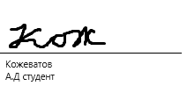

Проверил:

д.ф.м.н., проф. Катаева Лилия Юрьевна

11.10.2023

Подпись преподавателя:______________

Нижний Новгород, 2023

Оглавление

Постановка задачи 3

Задание №1 3

Задание №2 3

Задание №3 3

Методы решений и инструменты 4

Инструменты 4

Методы решений 4

Метод Рунге-Кутта 4

Правило Рунге 5

Метод Адамса 5

Метод прогонки 6

Проекционный метод 7

Таблица идентификаторов 8

Метод Рунге-Кутта 8

Метод прогонки 8

Проекционный метод 9

Ручной счёт 11

Метод Рунге-Кутта 11

Метод прогонки 13

Проекционный метод 16

Реализация задачи в excel 20

Метод Рунге-Кутта 20

Метод прогонки 21

Проекционный метод 22

Реализация задачи в Mathcad 15 23

Метод Рунге-Кутта 23

Метод прогонки 25

Реализация задачи в C++ 26

Основа и выбор пользователя 26

Метод Рунге-Кутта 27

Метод прогонки 28

Проекционный метод 30

Реализация задачи в Java 32

Основа и выбор пользователя 32

Метод Рунге-Кутта 33

Метод прогонки 35

Проекционный метод 36

Результат и анализ всех реализаций 39

Список литературы 40

# Постановка задачи

Вариант 10

## Задание №1

1. Найти решение задачи Коши на отрезке $\text{[0; 0.3]}$ методом Рунге-Кутта с шагом $\text{h=0.1.}$ Решение в точках 0.4 и 0.5 найти методом Адамса. Оценить погрешность полученного решения, применяя правило Рунге.

$\text{y}\text{' = }{\text{e}}^{x*y}$; $\text{y}\text{ (0) = 0}$

## Задание №2

2. Решить краевую задачу

$$\text{A}\left(\text{x}\right)\text{ ∙ }{\text{y}}^{\text{''}}\text{ + }\text{B}\left(\text{x}\right)\text{ ∙ }{\text{y}}^{\text{'}}\text{ + }\text{C}\left(\text{x}\right)\text{ ∙ }\text{y}\text{ = }\text{F}\text{(}\text{x}\text{)}$$

$$\text{y}\text{(}\text{a}\text{) = }\text{α}\text{, }\text{y}\text{(}\text{b}\text{) = }\text{β}$$

Методом прогонки по равномерной сетке

$${\text{x}}_{\text{i}}\text{ = }\text{a}\text{ + }\text{i} \text{⋅} \text{h}\text{, }\text{i}\text{ =}\overline{\text{ 0,}\text{n}}$$

Для аппроксимации первой производной воспользоваться формулой

$$\text{y'(x) = }\frac{\text{y}\left(\text{x + h}\right)\text{ - y(x)}}{\text{h}}$$

$$\text{A}\left(\text{x}\right)\text{ = 0.4+2}\text{∙}\text{x+}\frac{{\text{x}}^{2}}{\text{2}}$$

$$\text{B}\left(\text{x}\right)\text{ = }x^{0.7}$$

$$\text{C}\left(\text{x}\right)\text{ = }{-0.95\text{∙}x}^{2}$$

$$\text{f}\left(\text{x}\right)\text{ = }\sqrt{x}+cos⁡(\frac{2\text{∙}x}{\text{π}})$$

$$\text{a = 1, b = 1.5}$$

$$\text{y(a) = 1.3, y(b) = 1.1}$$

$$\text{n = 8}$$

## Задание №3

3. Решить краевую задачу

$$\text{A}\left(\text{x}\right)\text{ ∙ }{\text{y}}^{\text{''}}\text{ + }\text{B}\left(\text{x}\right)\text{ ∙ }{\text{y}}^{\text{'}}\text{ + }\text{C}\left(\text{x}\right)\text{ ∙ }\text{y}\text{ = }\text{F}\text{(}\text{x}\text{)}$$

$$\text{y}\text{(}\text{a}\text{) = }\text{α}\text{, }\text{y}\text{(}\text{b}\text{) = }\text{β}$$

Одним из проекционных методов. Данные взять из задачи 2.

$$\text{A}\left(\text{x}\right)\text{ = 0.4+2}\text{∙}\text{x+}\frac{{\text{x}}^{2}}{\text{2}}$$

$$\text{B}\left(\text{x}\right)\text{ = }x^{0.7}$$

$$\text{C}\left(\text{x}\right)\text{ = }{-0.95\text{∙}x}^{2}$$

$$\text{f}\left(\text{x}\right)\text{ = }\sqrt{x}+cos⁡(\frac{2\text{∙}x}{\text{π}})$$

$$\text{a = 1, b = 1.5}$$

$$\text{y(a) = 1.3, y(b) = 1.1}$$

$$\text{n = 8}$$

# Методы решений и инструменты

## Инструменты

При решении лабораторной работы были использованы следующие инструменты:

1. Mathcad 15 (версия: M050 [], разрядность: x64);
2. Eclipse IDE (версия: 2022-09 (4.25.0), разрядность: x64);
3. Visual Studio IDE (версия: 17.7.3, разрядность: x64).
4. Microsoft Excel (версия: 2023, разрядность: x64).

Mathcad 15 — это программное обеспечение для математического моделирования и анализа технических и научных данных. Оно предоставляет удобную среду для создания и решения математических выражений и уравнений, а также выполнения численных и символьных вычислений.

Eclipse IDE — это интегрированная среда разработки (IDE), используемая в компьютерном программировании. Оно содержит базовое рабочее пространство и расширяемую систему подключаемых модулей для настройки среды. Это вторая по популярности среда IDE для разработки на Java, и до 2016 года она была самой популярной. Eclipse написан в основном на Java и его основное применение заключается в разработке приложений Java, но он также может быть использован для разработки приложений на других языках программирования с помощью плагинов.

Visual Studio IDE— это интегрированная среда разработки (IDE) от компании Microsoft, предназначенная для разработки программного обеспечения. В Visual Studio предоставляются различные инструменты и функциональные возможности, упрощающие процесс разработки, отладки и тестирования приложений.

Visual Studio поддерживает множество языков программирования, включая C++, C#, Visual Basic, F#, JavaScript и другие. Для разработки на C++ в Visual Studio используется компилятор Microsoft C++, который обеспечивает мощные возможности компиляции и оптимизации кода.

Visual Studio обеспечивает разработчиков на C++ всеми необходимыми инструментами для создания высококачественного программного обеспечения. Отличительной чертой Visual Studio является его обширная функциональность и поддержка различных платформ и технологий, что делает его одним из популярных выборов для разработки на C++.

## Методы решений

### Метод Рунге-Кутта

Пусть известно решение дифференциального уравнения в точке ${\text{x}}_{\text{i}}$. Решение в точке ${\text{x}}_{\text{i}\text{ + 1}}$ будем искать в виде:

$${\text{y}}_{\text{i}\text{ + 1}}\text{ = }{\text{y}}_{\text{i}}\text{ + }\sum_{\text{j}\text{ = 1}}^{\text{i}}{{\text{p}}_{\text{j}}\text{ ∙ }{\text{k}}_{\text{j}} }$$

$${\text{k}}_{\text{1}}\text{ = h ∙ f}\left({\text{x}}_{\text{i}}\text{, }{\text{y}}_{\text{i}}\right)$$

$${\text{k}}_{\text{2}}\text{ = h ∙ f}\left({\text{x}}_{\text{i}}\text{ + }{\text{α}}_{\text{2}}\text{ ∙ h,}{\text{ y}}_{\text{i}}\text{ + }{\text{β}}_{\text{21}}\text{ ∙ }{\text{k}}_{\text{1}}\right)$$

$${\text{k}}_{\text{r}}\text{ = h ∙ f}\left({\text{x}}_{\text{i}}\text{ + }{\text{α}}_{\text{r}}\text{ ∙ h,}{\text{ y}}_{\text{i}}\text{ + }{\text{β}}_{\text{r1}}\text{ ∙ }{\text{k}}_{\text{1}}\text{ + }{\text{β}}_{\text{r2}}\text{ ∙ }{\text{k}}_{\text{2}}\text{ +…+ }{\text{β}}_{\text{rr}\text{-1}}\text{ ∙ }{\text{k}}_{\text{r}\text{-1}}\right)\text{.}$$

Параметры формулы Рунге-Кутта ${\text{p}}_{\text{i}}\text{ , }{\text{α}}_{\text{i}}\text{ , }{\text{β}}_{\text{ij}}$ выбирают таким образом, чтобы погрешность приближённого решения, т.е. разность между точным значением $\text{y}\left({\text{x}}_{\text{i + 1}}\right)$ и приближённым $\left({\text{y}}_{\text{i + 1}}\right)$, была как можно меньшей. Обозначим погрешность на шаге через

$\text{φ}\left(\text{h}\right)\text{ = y}\left({\text{x}}_{\text{i + 1}}\right)\text{ - }{\text{y}}_{\text{i + 1}}\text{.}$

Число шагов N, которое необходимо сделать до произвольной точки x, обратно пропорционально шагу h, т.е. $\text{N = 0}\left(\frac{\text{1}}{\text{h}}\right)\text{.}$

Наиболее распространена в практике следующая формула Рунге-Кутта, имеющая погрешность четвёртого порядка:

$${\text{y}}_{\text{i + 1}}\text{ = }{\text{y}}_{\text{i}}\text{ + }\frac{\text{1}}{\text{6}}\text{(}{\text{k}}_{\text{1}}^{\text{i}}\text{ + }{\text{2k}}_{\text{2}}^{\text{i}}\text{ + }{\text{2k}}_{\text{3}}^{\text{i}}\text{ + }{\text{k}}_{\text{4}}^{\text{i}}\text{)}$$

$${\text{k}}_{\text{1}}^{\text{i}}\text{ = hf}\left({\text{x}}_{\text{i}}\text{, }{\text{y}}_{\text{i}}\right)$$

$${\text{k}}_{\text{2}}^{\text{i}}\text{ = hf}\left({\text{x}}_{\text{i}}\text{ + }\frac{\text{h}}{\text{2}}\text{,}{\text{ y}}_{\text{i}}\text{ + }\frac{{\text{k}}_{\text{1}}^{\text{i}}}{\text{2}}\right)$$

$${\text{k}}_{\text{3}}^{\text{i}}\text{ = hf}\left({\text{x}}_{\text{i}}\text{ + }\frac{\text{h}}{\text{2}}\text{,}{\text{ y}}_{\text{i}}\text{ + }\frac{{\text{k}}_{\text{2}}^{\text{i}}}{\text{2}}\right)$$

$${\text{k}}_{\text{4}}^{\text{i}}\text{ = hf}\left({\text{x}}_{\text{i}}\text{ + h,}{\text{ y}}_{\text{i}}\text{ + }{\text{k}}_{\text{3}}^{\text{i}}\right)$$

### Правило Рунге

Обозначим приближённое решение в точке ${\text{x}}_{\text{i}}$, найденное с шагом h через ${\text{y}}_{\text{i}}^{\text{h}}$, а через ${\text{y}}_{\text{i}}^{\text{2h}}$- приближённое решение, найденное с шагом 2h.

Справедливы приближённые равенства

$$\text{y}\left({\text{x}}_{\text{i}}\right)\text{ ≈ }{\text{y}}_{\text{i}}^{\text{h}}\text{ + }\text{k}\left({\text{x}}_{\text{i}}\right){\text{h}}^{\text{m}}$$

$$\text{y}\left({\text{x}}_{\text{i}}\right)\text{ ≈ }{\text{y}}_{\text{i}}^{\text{2h}}\text{ + k}\left({\text{x}}_{\text{i}}\right){\left(\text{2h}\right)}^{\text{m}}$$

Приравнивая правые части (1.5), найдём $\text{k}\left({\text{x}}_{\text{i}}\right)\text{:}$

$$\text{k}\left({\text{x}}_{\text{i}}\right)\text{ = }\frac{{\text{y}}_{\text{i}}^{\text{h}}\text{ - }{\text{y}}_{\text{i}}^{\text{2h}}}{{\left(\text{2h}\right)}^{\text{m}}\text{ - }{\text{h}}^{\text{m}}}\text{ - }\frac{{\text{y}}_{\text{i}}^{\text{h}}\text{ - }{\text{y}}_{\text{i}}^{\text{2h}}}{{\text{h}}^{\text{m}}\left({\text{2}}^{\text{m}}\text{ - 1}\right)}$$

Отсюда

$$\text{E}\left({\text{x}}_{\text{i}}\right)\text{ = }{\text{h}}^{\text{m}}\text{k}\left({\text{x}}_{\text{i}}\right)\text{ = }\frac{{\text{y}}_{\text{i}}^{\text{h}}\text{ - }{\text{y}}_{\text{i}}^{\text{2h}}}{{\text{2}}^{\text{m}}\text{ - 1}}$$

### Метод Адамса

Особенности метода Адамса:

1. метод применяется для равномерной сетки т.е.

${\text{x}}_{\text{i}}\text{ = }{\text{x}}_{\text{i + 1}}\text{ + h = }{\text{x}}_{\text{0}}\text{ + }\text{ih}$, $\text{i}\text{ = 1,2…}$

1. для нахождения приближённого решения в точке ${\text{x}}_{\text{i + 1}}$ требуется знание приближённого решения в $\text{k}\text{ + 1}$ предыдущих точках, т.е. в ${\text{x}}_{\text{i}}\text{ , }{\text{x}}_{\text{i - 1}}\text{ , …,}{\text{x}}_{\text{i + x}}$

Точки ${\text{x}}_{\text{0}}\text{ , …, }{\text{x}}_{\text{k}}$ образуют начальный отрезок. Решение на начальном отрезке может быть найдено каким-нибудь другим методом, например, методом Рунге-Кутта.

Пусть известно решение в точках ${\text{x}}_{\text{0}}\text{, }{\text{x}}_{\text{1}}\text{, …, }{\text{x}}_{\text{k}}$

Проинтегрируем исходное уравнение ${\text{y}}^{\text{'}}\text{ = f}\left(\text{x,y}\right)$ на отрезке $\text{[}{\text{x}}_{\text{n}}\text{,}{\text{ x}}_{\text{n + 1}}\text{]}$

$\int_{{\text{x}}_{\text{n}}}^{{\text{x}}_{\text{n + 1}}}{{\text{y}}^{\text{'}}\text{dx = }}\int_{{\text{x}}_{\text{n}}}^{{\text{x}}_{\text{n + 1}}}{\text{f}\left(\text{x, y}\right)\text{dx}}$ или $\text{y}\left({\text{x}}_{\text{n + 1}}\right)\text{ - y}\left({\text{x}}_{\text{n}}\right)\text{ =}\int_{{\text{x}}_{\text{n}}}^{{\text{x}}_{\text{n + 1}}}{\text{f}\left(\text{x, y}\right)\text{dx}}\text{.}$

Построим для подынтегральной функции $\text{f}\left(\text{x, y}\left(\text{x}\right)\right)$ интерполяционный многочлен ${\text{P}}_{\text{k}}\left(\text{x}\right)\text{.}$ Если интерполяционный многочлен ${\text{P}}_{\text{k}}\left(\text{x}\right)$ построен по значениям функции $\text{f(x, y)}$ в узлах ${\text{x}}_{\text{n}}\text{ , }{\text{x}}_{\text{n - 1}}\text{ , …,}{\text{x}}_{\text{n - k}}\text{,}$ то получим экстраполяционную формулу Адамса. Если интерполяционный многочлен построен по значениям $\text{f}\left(\text{x, y}\right)$ в узлах ${\text{x}}_{\text{n + 1}}\text{,}{\text{x}}_{\text{n}}\text{ , …,}{\text{x}}_{\text{n - k + 1}}$, то получим интерполяционную формулу Адамса.

Так как значение интерполяционного полинома вычисляем на отрезке $\left[{\text{x}}_{\text{n}}\text{, }{\text{x}}_{\text{n + 1}}\right]\text{,}$ то в качестве интерполяционной формулы выберем формулу Ньютона для интерполирования назад.

$${\text{P}}_{\text{k}}\left(\text{x}\right)\text{ = f}\left({\text{x}}_{\text{n}}\text{, y}\left({\text{x}}_{\text{n}}\right)\right)\text{ + t}{\text{f}}_{\text{n - 1/2}}\text{ + }\frac{\text{t(t + 1)}}{\text{g!}}{\text{f}}_{\text{n - 1}}^{\text{2}}\text{ +…+ }\frac{\text{t}\left(\text{t + 1}\right)\text{…(t + k - 1)}}{\text{K!}}{\text{f}}_{\text{n - k/2}}^{\text{k}}$$

Ниже записаны формулы Адамса, имеющие погрешность четвёртого порядка.

Экстраполяционная формула Адамса:

${\text{y}}_{\text{n}\text{ + 1}}\text{ = }{\text{y}}_{\text{n}}\text{ + }\frac{\text{h}}{\text{24}}\text{(55}{\text{f}}_{\text{n}}\text{ - 59}{\text{f}}_{\text{n}\text{ - 1}}\text{ + 57}{\text{f}}_{\text{n}\text{ - 2}}\text{ - 9}{\text{f}}_{\text{n}\text{ - 3}}\text{)}$

**

Интерполяционная формула Адамса:

${\text{y}}_{\text{n}\text{ + 1}}\text{ = }{\text{y}}_{\text{n}}\text{ + }\frac{\text{h}}{\text{24}}\text{(9}{\text{f}}_{\text{n}\text{ + 1}}\text{ + 19}{\text{f}}_{\text{n}}\text{ - 5}{\text{f}}_{\text{n}\text{ - 1}}\text{ + }{\text{f}}_{\text{n}\text{ - 2}}\text{ )}$, где ${\text{f}}_{\text{i}}\text{ = }\text{f}\text{(}{\text{x}}_{\text{i}}\text{,}{ \text{y}}_{\text{i}}\text{)}$

Следует заметить, что интерполяционная формула Адамса представляет собой уравнение относительно ${\text{y}}_{\text{n+1}}$. Один из методов решения этого уравнения – метод последовательных приближений

${\text{y}}_{\text{n + 1}}^{\text{k + 1}}\text{ = }{\text{y}}_{\text{n}}\text{ + }\frac{\text{h}}{\text{24}}\left(\text{9}{\text{f}}_{\text{n + 1}}^{\text{k}}\text{ + 19}{\text{f}}_{\text{n}}\text{ - 5}{\text{f}}_{\text{n - 1}}\text{ + }{\text{f}}_{\text{n - 2}}\right)$, где ${\text{f}}_{\text{n + 1}}^{\text{k}}\text{ = f}\left({\text{x}}_{\text{n + 1}}\text{, }{\text{y}}_{\text{n + 1}}^{\text{k}}\right)$.

Практическая оценка погрешности приближённого решения может быть получена с помощью правила Рунге.

### Метод прогонки

Пусть дано дифференциальное уравнение

$$\text{F}\left(\text{x, y,}{\text{ y}}^{\text{'}}\text{, }{\text{y}}^{\text{''}}\right)\text{ = 0}$$

требуется найти его решение, удовлетворяющее дифференциальному уравнению внутри отрезка $\left[\text{a, b}\right]$ и краевым условиям

$${\text{φ}}_{\text{1}}\left(\text{y}\left(\text{a}\right)\text{, }{\text{y}}^{\text{'}}\left(\text{a}\right)\right)\text{ = 0, }{\text{φ}}_{\text{2}}\left(\text{y}\left(\text{b}\right)\text{,}{\text{ y}}^{\text{'}}\left(\text{b}\right)\right)\text{= 0}$$

Пусть задана краевая задача в виде

$\text{A(x) ∙ y^'' + B(x) ∙ y^' + C(x) ∙ y = F(x) , y(a) = α , y(b) = }\text{β}$

Построим равномерную сетку на отрезке $\left[\text{a, b}\right]$

${\text{x}}_{\text{i}}\text{ = a + }\text{i∙h}$, $\text{i}\text{ = }\overline{\text{0, n}}$, $\text{h = }\frac{\text{b - a}}{\text{n}}$.

Заменив вторую производную в точке ${\text{x}}_{\text{i}}$ разностным отношением

$${\text{y}}^{\text{''}}\left({\text{x}}_{\text{i}}\right)\text{ = }\frac{\text{y}\left({\text{x}}_{\text{i + 1}}\right)\text{ - 2∙y}\left({\text{x}}_{\text{i}}\right)\text{ + y}\left({\text{x}}_{\text{i - 1}}\right)}{{\text{h}}^{\text{2}}}\text{ ,}$$

а первую производную

$${\text{y}}^{\text{'}}\left({\text{x}}_{\text{i}}\right)\text{ = }\frac{\left({\text{x}}_{\text{i}\text{ + 1}}\right)\text{ - }\text{y}\left({\text{x}}_{\text{i}}\right)}{\text{h}}$$

Получим систему разностных уравнений $${\text{y}}_{\text{0}}\text{= }\text{α}\text{,}$$

$${\text{a}}_{\text{i}}{\text{y}}_{\text{i - 1}}\text{ + }{\text{b}}_{\text{i}}{\text{y}}_{\text{i}}\text{ + }{\text{c}}_{\text{i}}{\text{y}}_{\text{i + 1}}\text{ = }{\text{g}}_{\text{i}}\text{ , }\text{i}\text{ = }\overline{\text{1,n - 1}}\text{ , }$$

$${\text{y}}_{\text{n}}\text{ = β ,}$$

где ${\text{y}}_{\text{i}}$– приближённые значения решения в точке ${\text{x}}_{\text{i}}$.

В методе прогонки решение системы ищем в виде

$${\text{y}}_{\text{i}}\text{ = }{\text{L}}_{\text{i}}{\text{y}}_{\text{i + 1}}\text{ + }{\text{k}}_{\text{i}}\text{, }\text{i}\text{ = }\overline{\text{0,n - 1}}\text{,}$$

где ${\text{L}}_{\text{i}}\text{,}{\text{ k}}_{\text{i}}$– прогоночные коэффициенты.

Сравнивая ${\text{y}}_{\text{0}}\text{ = }{\text{L}}_{\text{0}}{\text{y}}_{\text{1}}\text{ + }{\text{k}}_{\text{0}}$ и краевое условие ${\text{y}}_{\text{0}}\text{= ∝}$, получим ${\text{k}}_{\text{0}}\text{ = ∝}$

Если в $\text{i}\text{ = 0}$

$${\text{a}}_{\text{i}}{\text{y}}_{\text{i - 1}}\text{ + }{\text{b}}_{\text{i}}{\text{y}}_{\text{i}}\text{ + }{\text{c}}_{\text{i}}{\text{y}}_{\text{i + 1}}\text{ = }{\text{g}}_{\text{i}}$$

подставить вместо ${\text{y}}_{\text{i - 1}}$ правую часть выражения ${\text{y}}_{\text{i - 1}}\text{ = }{\text{L}}_{\text{i - 1}}{\text{y}}_{\text{i}}\text{ + }{\text{k}}_{\text{i - 1}}$ и полученное уравнение записать, то получим рекуррентные формулы для ${\text{L}}_{\text{i}}\text{ и }{\text{k}}_{\text{i}}$: $${\text{L}}_{\text{i}}\text{=}\frac{\text{-}{\text{c}}_{\text{i}}}{{\text{a}}_{\text{i}}{\text{L}}_{\text{i-1}}\text{+}{\text{b}}_{\text{i}}}\text{;}$$

$${\text{k}}_{\text{i}}\text{ = }\frac{{\text{g}}_{\text{i}}\text{ - }{\text{a}}_{\text{i}}{\text{k}}_{\text{i - 1}}}{{\text{a}}_{\text{i}}{\text{L}}_{\text{i - 1}}\text{ + }{\text{b}}_{\text{i}}}\text{ , }\text{i}\text{ = }\overline{\text{1,n - 1}}$$

Вычисления по методу прогонки проводят в два этапа. Первый этап называется прямой прогонкой и состоит из вычисления прогоночных коэффициентов ${\text{L}}_{\text{i}}\text{, }{\text{k}}_{\text{i}}\text{, i = }\overline{\text{1, n - 1}}$. Второй этап называется обратной прогонкой и заключается в вычислении ${\text{y}}_{\text{i}}$ для значений $\text{i = n - 1 , n - 2, …, 1 .}$

### Проекционный метод

В проекционных методах приближённое аналитическое решение ищут в виде:

$$\text{u}\left(\text{x}\right)\text{ = }{\text{u}}_{\text{0}}\left(\text{x}\right)\text{ + }\sum_{\text{i }\text{= 1}}^{\text{n}}{{\text{a}}_{\text{i}}{\text{u}}_{\text{i}}\left(\text{x}\right)\text{,}}$$

где функции ${\text{u}}_{\text{i}}\left(\text{x}\right)\text{, }\text{i}\text{ = }\overline{\text{0, n}}$, удовлетворяют следующим условиям : $${\text{u}}_{\text{0}}\left(\text{a}\right)\text{ = }\text{α}\text{ , }{\text{u}}_{\text{0}}\left(\text{b}\right)\text{ = }\text{β}\text{, }{\text{u}}_{\text{i}}\left(\text{a}\right)\text{ = }{\text{u}}_{\text{i}}\left(\text{b}\right)=0\text{, i = }\overline{\text{1, n}}\text{ .}$$

Эти ограничения необходимы для того, чтобы функция $\text{u}\left(\text{x}\right)$ удовлетворяла граничным условиям $\text{u}\left(\text{a}\right)\text{ = α, u}\left(\text{b}\right)\text{ = β}$

Система функций ${\text{u}}_{\text{i}}\text{, i =}\overline{\text{ 0, n}}$, должна быть линейно-независимой и полной в классе дважды непрерывно дифференцируемых функций. Этим условиям удовлетворяют, например, система степенных функций

$$\text{cx}\text{+}\text{d}$$

$${\text{u}}_{\text{0}}\left(\text{a}\right)\text{=}\text{ca}\text{+}\text{d}\text{=α;}$$

$${\text{u}}_{\text{0}}\left(\text{b}\right)\text{=}\text{cb}\text{+}\text{d}\text{=β.}$$

Если приближённое решение $\text{u}\left(\text{x}\right)$ подставить в правую часть дифференциального уравнения, то в общем случае

$$\text{L}\left(\text{u}\left(\text{x}\right)\right)\text{ ≠ f}\left(\text{x}\right)$$

Разность $\text{L}\left(\text{u}\left(\text{x}\right)\right)\text{ - f}\left(\text{x}\right)\text{ = }\text{r}\text{(}\text{x}\text{)}$ называется невязкой.

Метод Коллокаций

Выберем на $\left[\text{a, b}\right]$ систему точек

$\text{a < }{\text{x}}_{\text{1}}\text{ < }{\text{x}}_{\text{2}}\text{ < … < }{\text{x}}_{\text{n}}\text{ < b}$ и потребуем, чтобы $\text{r}\left(\text{x}\right)\text{ = 0, i = }\overline{\text{1, n}}\text{.}$

Эти соотношения представляют собой систему n линейных алгебраических уравнений для определения неизвестных параметров ${\text{a}}_{\text{i}}\text{, i = }\overline{\text{1, n}}$

# Таблица идентификаторов

## Метод Рунге-Кутта

Таблица 1

Таблица идентификаторов для метода Рунге-Кутта

|  |  |  |  |  |  |
| --- | --- | --- | --- | --- | --- |
| Название переменной | Excel | Mathcad | C++ | Java | Комментарий |
| i | i | i | i | i | Итерации |
| j |  | j | j | j | Переменные для прохода итераций |
| n | n | n | n | n | n из дано |
| h | h | h | h | h | Шаг |
| y | y | y | y[i] | y[i] | Точки функции |
| x | x | x | x[i] | x[i] | Точки функции |
| f | f | f(x) | f[x] | f[x] | Данная функция f от x |
| k1 | k1 | k1 | k1 | k1 | Формулы Рунге-Кутта |
| k2 | k2 | k2 | k2 | k2 | Формулы Рунге-Кутта |
| k3 | k3 | k3 | k3 | k3 | Формулы Рунге-Кутта |
| k4 | k4 | k4 | k4 | k4 | Формулы Рунге-Кутта |

## Метод прогонки

Таблица 2

Таблица идентификаторов для метода прогонки

|  |  |  |  |  |  |
| --- | --- | --- | --- | --- | --- |
| Название переменной | Excel | Mathcad | C++ | Java | Комментарий |
| i | i | i | i | i | Итерации |
| j |  | j | j | j | Переменные для прохода итераций |
| a | a | a | a | a | Первый x из дано |
| b | b | b | b | b | Последний x из дано |
| n | n | n | n | n | n из дано |
| h | h | h | h | h | Шаг |
| y | y | y | y[i] | y[i] | Точки функции |
| x | x | x | x[i] | x[i] | Точки функции |
| A | A | A(x) | A[x] | A[x] | Данная функция а |
| B | B | B(x) | B[x] | B[x] | Данная функция b |
| C | C | C(x) | C[x] | C[x] | Данная функция c |
| f | f | f(x) | f[x] | f[x] | Данная функция f |
| ai | ai | ai(x) | ai[x] | ai[x] | Изменённая функция a |
| bi | bi | bi(x) | bi[x] | bi[x] | Изменённая функция b |
| ci | ci | ci(x) | ci[x] | ci[x] | Изменённая функция c |
| L | L | L | L[i] | L[i] | Коэффициент L |
| K | K | K | K[i] | K[i] | Коэффициент K |

## Проекционный метод

Таблица 3

Таблица идентификаторов для проекционного метода

|  |  |  |  |  |  |
| --- | --- | --- | --- | --- | --- |
| Название переменной | Excel | Mathcad | C++ | Java | Комментарий |
| i | i | i | i | i | Итерации |
| j |  | j | j | j | Переменные для прохода итераций |
| a | a | a | a | a | Первый x из дано |
| b | b | b | b | b | Последний x из дано |
| n | n | n | n | n | n из дано |
| h | h | h | h | h | Шаг |
| y | y | y | y[i] | y[i] | Точки функции |
| x | x | x | x[i] | x[i] | Точки функции |
| A | A | A(x) | A[x] | A[x] | Данная функция а |
| B | B | B(x) | B[x] | B[x] | Данная функция b |
| C | C | C(x) | C[x] | C[x] | Данная функция c |
| f | f | f(x) | f[x] | f[x] | Данная функция f |
| c | c | c | c | c | Коэффициенты для функции u(x) |
| d | d | d | d | d | Коэффициенты для функции u(x) |
| u | u(x) | u(x) | u[x] | u[x] | Функция от x для функции L. Проекция |
| a1 | a1 | a1 | a1 | a1 | Коэффициенты для решения L(u) |
| b1 | b1 | b1 | b1 | b1 | Коэффициенты для решения L(u) |
| c1 | c1 | c1 | c1 | c1 | Коэффициенты для решения L(u) |
| L | L(u(x)) | L(u(x)) | lu[x] | lu[x] | Функция от u(x) |

# Ручной счёт

## Метод Рунге-Кутта

h=0.1

Шаг 0:

x0=0, y0=0, y0’=0

Шаг 1:

x1=0.1

Ищем наклоны точек в интервале [0;0.1]:

${\text{k}}_{\text{1}}\text{ = }\text{h}\text{∙}\text{exp}\text{(}{\text{x}}_{\text{0}}\text{+}{\text{y}}_{\text{0}}\text{)=}$ 0,1

${\text{k}}_{\text{2}}\text{ = }\text{h}\text{∙}\text{exp}\text{(}{\text{(}\text{x}}_{\text{0}}\text{+}\frac{\text{h}}{\text{2}}\text{)+}{\text{(}\text{y}}_{\text{0}}\text{+}\frac{{\text{k}}_{\text{1}}}{\text{2}}\text{))=0.1∙}\text{exp}\text{((0+}\frac{\text{0.1}}{\text{2}}\text{)+(0+}\frac{\text{0}}{\text{2}}\text{))=}$ 0,105127

${\text{k}}_{\text{3}}\text{ = }\text{h}\text{∙}\text{exp}\text{(}{\text{(}\text{x}}_{\text{0}}\text{+}\frac{\text{h}}{\text{2}}\text{)+}{\text{(}\text{y}}_{\text{0}}\text{+}\frac{{\text{k}}_{\text{2}}}{\text{2}}\text{))=0.1∙}\text{exp}\text{((0+}\frac{\text{0.1}}{\text{2}}\text{)+(0+}\frac{\text{0.004996}}{\text{2}}\text{))=}$ 0,1

${\text{k}}_{\text{4}}\text{ = }\text{h}\text{∙}\text{exp}\text{(}{\text{(}\text{x}}_{\text{0}}\text{+}\text{h}\text{)+}{\text{(}\text{y}}_{\text{0}}\text{+}{\text{k}}_{\text{3}}\text{))=0.1∙}\text{exp}\text{((0+0.1)+(0+0.005245))=}$ 0,1

Тогда приближённое значение на этом этапе будет равно

${\text{y}}_{\text{1}}\text{ = }{\text{y}}_{\text{0}}\text{ + }\frac{\text{1}}{\text{6}}\text{∙(}{\text{k}}_{\text{1}}\text{ + }{\text{2}\text{k}}_{\text{2}}\text{ + }{\text{2}\text{k}}_{\text{3}}\text{ + }{\text{k}}_{\text{4}}\text{)=0+}\frac{\text{1}}{\text{6}}\text{∙(}$ 0,1 $\text{+}\text{0,105127}\text{+}$ 0,1 $\text{+}$ 0,1 $\text{)=}$ 0,101709

Решение задачи Коши на этом этапе будет равно

${\text{y}}_{\text{1}}^{\text{'}}\text{ = }\text{exp}\text{(}{\text{x}}_{\text{1}}\text{+}{\text{y}}_{\text{1}}\text{)=}\text{exp}\text{(0.1+0.005161)=}$ 1,010223

Шаг 2:

x2=0.2

Ищем наклоны точек в интервале [0.1;0.2]:

${\text{k}}_{\text{1}}\text{ = }\text{h}\text{∙}\text{exp}\text{(}{\text{x}}_{\text{1}}\text{+}{\text{y}}_{\text{1}}\text{)=}$ 0,101022

${\text{k}}_{\text{2}}\text{ = }\text{h}\text{∙}\text{exp}\text{(}{\text{(}\text{x}}_{\text{1}}\text{+}\frac{\text{h}}{\text{2}}\text{)+}{\text{(}\text{y}}_{\text{1}}\text{+}\frac{{\text{k}}_{\text{1}}}{\text{2}}\text{))=}$ 0,101019

${\text{k}}_{\text{3}}\text{ = }\text{h}\text{∙}\text{exp}\text{(}{\text{(}\text{x}}_{\text{1}}\text{+}\frac{\text{h}}{\text{2}}\text{)+}{\text{(}\text{y}}_{\text{1}}\text{+}\frac{{\text{k}}_{\text{2}}}{\text{2}}\text{))=}$ 0,101019

${\text{k}}_{\text{4}}\text{ = }\text{h}\text{∙}\text{exp}\text{(}{\text{(}\text{x}}_{\text{1}}\text{+}\text{h}\text{)+}{\text{(}\text{y}}_{\text{1}}\text{+}{\text{k}}_{\text{3}}\text{))=}$ 0,102048

Тогда приближённое значение на этом этапе будет равно

${\text{y}}_{\text{2}}\text{ = }{\text{y}}_{\text{1}}\text{ + }\frac{\text{1}}{\text{6}}\text{∙(}{\text{k}}_{\text{1}}\text{ + }{\text{2}\text{k}}_{\text{2}}\text{ + }{\text{2}\text{k}}_{\text{3}}\text{ + }{\text{k}}_{\text{4}}\text{)=}$ 0,2029

Решение задачи Коши на этом этапе будет равно

${\text{y}}_{\text{2}}^{\text{'}}\text{ = }\text{th}\text{(}{\text{x}}_{\text{2}}\text{+}{\text{y}}_{\text{2}}\text{)=}$ 1,041415

Шаг 3:

x3=0.3

Ищем наклоны точек в интервале [0.2;0.3]:

${\text{k}}_{\text{1}}\text{ = }\text{h}\text{∙}\text{exp}\text{(}{\text{x}}_{\text{2}}\text{+}{\text{y}}_{\text{2}}\text{)=}$ 0,104141

${\text{k}}_{\text{2}}\text{ = }\text{h}\text{∙}\text{exp}\text{(}{\text{(}\text{x}}_{\text{2}}\text{+}\frac{\text{h}}{\text{2}}\text{)+}{\text{(}\text{y}}_{\text{2}}\text{+}\frac{{\text{k}}_{\text{1}}}{\text{2}}\text{))=}$ 0,102078

${\text{k}}_{\text{3}}\text{ = }\text{h}\text{∙}\text{exp}\text{(}{\text{(}\text{x}}_{\text{2}}\text{+}\frac{\text{h}}{\text{2}}\text{)+}{\text{(}\text{y}}_{\text{2}}\text{+}\frac{{\text{k}}_{\text{2}}}{\text{2}}\text{))=}$ 0,102056

${\text{k}}_{\text{4}}\text{ = }\text{h}\text{∙}\text{exp}\text{(}{\text{(}\text{x}}_{\text{2}}\text{+}\text{h}\text{)+}{\text{(}\text{y}}_{\text{2}}\text{+}{\text{k}}_{\text{3}}\text{))=}$ 0,104155

Тогда приближённое значение на этом этапе будет равно

${\text{y}}_{\text{3}}\text{ = }{\text{y}}_{\text{2}}\text{ + }\frac{\text{1}}{\text{6}}\text{∙(}{\text{k}}_{\text{1}}\text{ + }{\text{2}\text{k}}_{\text{2}}\text{ + }{\text{2}\text{k}}_{\text{3}}\text{ + }{\text{k}}_{\text{4}}\text{)=}$ 0,305661

Решение задачи Коши на этом этапе будет равно

${\text{y}}_{\text{3}}^{\text{'}}\text{ = }\text{exp}\text{(}{\text{x}}_{\text{3}}\text{+}{\text{y}}_{\text{3}}\text{)=}$ 1,096034

Метод Адамса

Экстраполяционная формула для x4=0.4

0,305661 $+\frac{0.1}{24}(55∙$ 1,096034 $- 59∙$ 1,041415 $+ 57∙$ 1,010223 $- 9∙$ 1 $)=0.417258$

Решение задачи Коши на этом этапе будет равно

${\text{y}}_{\text{4}}^{\text{'}}\text{ = }\text{exp}\text{(}{\text{x}}_{\text{4}}\text{+}{\text{y}}_{\text{4}}\text{)=}$ 1,182494

Экстраполяционная формула для x5=0.5

0,543278

Решение задачи Коши на этом этапе будет равно

${\text{y}}_{\text{5}}^{\text{'}}\text{ = }\text{exp}\text{(}{\text{x}}_{\text{5}}\text{+}{\text{y}}_{\text{5}}\text{)=}$ 1,312113

Интерполяционная формула для x4=0.4

0,419287

$+\frac{0.1}{24}∙(9∙$ 1,182599 $+19∙1,096034-5∙1,041415+1,010223)=0.088294$

Решение задачи Коши на этом этапе будет равно

${\text{y}}_{\text{4}}^{\text{'}}\text{ = }\text{exp}\text{(}{\text{x}}_{\text{4}}\text{+}{\text{y}}_{\text{4}}\text{)=}$ 1,182599

Интерполяционная формула для x5=0.5

0,419287

$+\frac{0.1}{24}∙(9∙$ 1,312331 $+19∙$ 1,182599 $-5∙1,096034+1,041415)=$ 0,54361

Решение задачи Коши на этом этапе будет равно

${\text{y}}_{\text{5}}^{\text{'}}\text{ = }\text{exp}\text{(}{\text{x}}_{\text{5}}\text{+}{\text{y}}_{\text{5}}\text{)=}$ 1,312331

Правило Рунге для оценки погрешности

$$\text{E}\left({\text{x}}_{\text{0}}\right)\text{ = }\frac{{\text{y}}_{\text{0}}^{\text{h}}\text{ - }{\text{y}}_{\text{0}}^{\text{2}\text{h}}}{{\text{2}}^{\text{4}}\text{ - 1}}\text{=}\frac{{\text{0}}^{\text{0.1}}\text{ - }{\text{0}}^{\text{2∙0.1}}}{{\text{2}}^{\text{4}}\text{ - 1}}\text{=0}$$

$\text{E}\left({\text{x}}_{\text{1}}\right)\text{ = }\frac{{\text{y}}_{\text{1}}^{\text{h}}\text{ - }{\text{y}}_{\text{1}}^{\text{2}\text{h}}}{{\text{2}}^{\text{4}}\text{ - 1}}\text{=}\frac{{0,10170}^{\text{0.1}}\text{ - }{\text{0,10170}}^{\text{2∙0.1}}}{{\text{2}}^{\text{4}}\text{ - 1}}\text{=}$ 0,010838

$\text{E}\left({\text{x}}_{\text{2}}\right)\text{ = }\frac{{\text{y}}_{\text{2}}^{\text{h}}\text{ - }{\text{y}}_{\text{2}}^{\text{2}\text{h}}}{{\text{2}}^{\text{4}}\text{ - 1}}\text{=}\frac{{\text{0,2029}}^{\text{0.1}}\text{ - }{\text{0,2029}}^{\text{2∙0.1}}}{{\text{2}}^{\text{4}}\text{ - 1}}\text{=}$ 0,00838

$\text{E}\left({\text{x}}_{\text{3}}\right)\text{ = }\frac{{\text{y}}_{\text{3}}^{\text{h}}\text{ - }{\text{y}}_{\text{3}}^{\text{2}\text{h}}}{{\text{2}}^{\text{4}}\text{ - 1}}\text{=}\frac{{\text{0,30566}}^{\text{0.1}}\text{ - }{\text{0,30566}}^{\text{2∙0.1}}}{{\text{2}}^{\text{4}}\text{ - 1}}\text{=}$ 0,006619

$\text{E}\left({\text{x}}_{\text{4}}\right)\text{ = }\frac{{\text{y}}_{\text{4}}^{\text{h}}\text{ - }{\text{y}}_{\text{4}}^{\text{2}\text{h}}}{{\text{2}}^{\text{4}}\text{ - 1}}\text{=}\frac{{\text{0,419063}}^{\text{0.1}}\text{ - }{\text{0,419063}}^{\text{2∙0.1}}}{{\text{2}}^{\text{4}}\text{ - 1}}\text{=}$ 0,005088

$\text{E}\left({\text{x}}_{\text{5}}\right)\text{ = }\frac{{\text{y}}_{\text{5}}^{\text{h}}\text{ - }{\text{y}}_{\text{5}}^{\text{2}\text{h}}}{{\text{2}}^{\text{4}}\text{ - 1}}\text{=}\frac{{\text{0,543278}}^{\text{0.1}}\text{ - }{\text{0,543278}}^{\text{2∙0.1}}}{{\text{2}}^{\text{4}}\text{ - 1}}\text{=}$ 0,003709

## Метод прогонки

$$\text{A}\left(\text{x}\right)\text{ = 0.4+2}∙\text{x+}\frac{{\text{x}}^{2}}{\text{2}}$$

$$\text{B}\left(\text{x}\right)\text{ = }x^{0.7}$$

$$\text{C}\left(\text{x}\right)\text{ = }{-0.95∙x}^{2}$$

$$\text{f}\left(\text{x}\right)\text{ = }\sqrt{x}+cos⁡(\frac{2*x}{\text{π}})$$

$$\text{a = 1, b = 1.5}$$

$$\text{y(a) = 1.3, y(b) = 1.1}$$

$$\text{n = 8}$$

Прямой ход

Шаг 0:

${\text{x}}_{\text{0}}\text{ = }\text{a}\text{=}\text{1}$,

Вычисляем шаг:

$\text{h}\text{ = }\frac{\left|\text{b}\text{-}\text{a}\right|}{\text{n}}\text{=}\frac{\left|\text{1.}\text{5}\text{-0.}\text{1}\right|}{\text{n}}\text{=}$ 0,0625,

Значения функций A(x), B(x), C(x) в точке ${\text{x}}_{\text{0}}$:

$\text{A}\left({\text{x}}_{\text{0}}\right)\text{ = }\text{0.4+2}\text{∙}\text{1}\text{+}\frac{\text{1}}{\text{2}}\text{=}$ 2,9,

$\text{B}\left({\text{x}}_{\text{0}}\right)\text{ = }1^{0.7}\text{= }$ 1,

$\text{C}\left({\text{x}}_{\text{0}}\right)\text{ = }{-0.95\text{∙}1}^{2}\text{=}$-0,95,

Расчёт значений для нахождения прогоночных коэффициентов:

${\text{a}}_{\text{0}}\text{ =}\frac{\text{A}\left({\text{x}}_{\text{0}}\right)}{{\text{h}}^{\text{2}}}\text{=}\frac{2,9}{{0,0625}^{\text{2}}}\text{=}$ 742,4 $\text{,}$

${\text{b}}_{\text{0}}\text{ =C}\left({\text{x}}_{\text{0}}\right)\text{-}\frac{\text{A}\left({\text{x}}_{\text{0}}\right)}{{\text{h}}^{\text{2}}}\text{-}\frac{\text{B}\left({\text{x}}_{\text{0}}\right)}{\text{h}}\text{=}\text{-0,95}\text{-}\frac{2,9}{{0,0625}^{\text{2}}}\text{-}\frac{1}{0,0625}\text{=}$-1501,75,

${\text{c}}_{\text{0}}\text{ =}\frac{\text{A}\left({\text{x}}_{\text{0}}\right)}{{\text{h}}^{\text{2}}}\text{+}\frac{\text{B}\left({\text{x}}_{\text{0}}\right)}{\text{h}}\text{=}\frac{2,9}{{0,0625}^{\text{2}}}\text{+}\frac{1}{0,0625}\text{=}$ 758,4 $\text{,}$

Подсчёт прогоночных коэффициентов:

$${\text{L}}_{\text{0}}\text{ = 0,}$$

$${\text{K}}_{\text{0}}\text{ = }\text{y}\text{(}\text{a}\text{)=1.3,}$$

Решение f(x) в точке ${\text{x}}_{\text{0}}$:

$$\text{f(}{\text{x}}_{\text{0}}\text{) = }\sqrt{x}+\cos\left(\frac{2\text{∙}x}{\text{pi}}\right)=\sqrt{1}+\cos\left(\frac{2\text{∙}1}{\text{pi}}\right)=1,8041\text{,}$$

Шаг 1:

${\text{x}}_{\text{1}}\text{ = }{\text{x}}_{\text{0}}\text{+}\text{h}\text{=}\text{1}\text{+ 0.}\text{0625}\text{=}$ 1,0625,

Значения функций A(x), B(x), C(x) в точке ${\text{x}}_{\text{1}}$:

$\text{A}\left({\text{x}}_{\text{1}}\right)\text{ = }\text{0.4+2*}\text{1,0625}\text{+}\frac{{1,0625}^{2}}{\text{2}}\text{=}$ 3,089453,

$\text{B}\left({\text{x}}_{\text{1}}\right)\text{ = }{1,0625}^{0.7}\text{=}$ 1,043351,

$\text{C}\left({\text{x}}_{\text{1}}\right)\text{ = }{-0.95*1,0625}^{2}\text{=}$-1,07246,

Расчёт коэффициентов для нахождения прогоночных коэффициентов

${\text{a}}_{\text{1}}\text{ =}\frac{\text{A}\left({\text{x}}_{\text{1}}\right)}{{\text{h}}^{\text{2}}}\text{=}\frac{\text{1.274196}}{{\text{0.1036364}}^{\text{2}}}\text{=}$ 790,9 $\text{,}$

${\text{b}}_{\text{1}}\text{ =C}\left({\text{x}}_{\text{1}}\right)\text{-}\frac{\text{A}\left({\text{x}}_{\text{1}}\right)}{{\text{h}}^{\text{2}}}\text{-}\frac{\text{B}\left({\text{x}}_{\text{1}}\right)}{\text{h}}\text{=-0.096100-}\frac{\text{1.208064}}{{\text{0.1036364}}^{\text{2}}}\text{-}\frac{\text{2.088012}}{\text{0.1036364}}\text{=}$-1599,57,

${\text{c}}_{\text{1}}\text{ =}\frac{\text{A}\left({\text{x}}_{\text{1}}\right)}{{\text{h}}^{\text{2}}}\text{+}\frac{\text{B}\left({\text{x}}_{\text{1}}\right)}{\text{h}}\text{=}\frac{\text{1.208064}}{{\text{0.1036364}}^{\text{2}}}\text{+}\frac{\text{2.088012}}{\text{0.1036364}}\text{=}$ 807,5936 $\text{,}$

Подсчёт прогоночных коэффициентов:

${\text{L}}_{\text{1}}\text{ = }\frac{\text{-}{\text{c}}_{\text{1}}}{{\text{a}}_{\text{1}}\text{∙}{\text{L}}_{\text{0}}\text{+}{\text{b}}_{\text{1}}}\text{=}\frac{\text{-138.692317}}{\text{118.634789∙0-257.498201}}\text{=}$ 0,504883 $\text{,}$

${\text{K}}_{\text{1}}\text{ = }\frac{\text{f(}{\text{x}}_{\text{0}}\text{)-}{\text{a}}_{\text{1}}\text{∙}{\text{K}}_{\text{0}}}{{\text{a}}_{\text{1}}\text{∙}{\text{L}}_{\text{0}}\text{+}{\text{b}}_{\text{1}}}\text{=}\frac{\text{1.426793-118.634789∙1.3}}{\text{118.634789∙0-257.498201}}\text{=}$ 0,641653 $\text{,}$

Решение f(x) в точке ${\text{x}}_{\text{1}}$:

$$\text{f(}{\text{x}}_{\text{1}}\text{) = }\sqrt{x}+\cos\left(\frac{2*x}{\text{pi}}\right)=\sqrt{1,0625}+\cos\left(\frac{2*1,0625}{\text{π}}\right)=1,8106024\text{,}$$

Все шаги представлены в таблице 4

Таблица 4

|  |  |  |  |  |  |  |  |  |  |  |
| --- | --- | --- | --- | --- | --- | --- | --- | --- | --- | --- |
| i | Xi | A(xi) | B(xi) | C(xi) | A(xi) | B(xi) | C(xi) | L | K | f(x) |
| 0 | 1 | 2,9 | 1 | -0,95 | 742,4 | -1501,75 | 758,4 | 0 | 1,3 | 1,80411 |
| 1 | 1,0625 | 3,089453 | 1,043351 | -1,07246 | 790,9 | -1599,57 | 807,5936 | 0,504883 | 0,641653 | 1,810602 |
| 2 | 1,125 | 3,282813 | 1,085942 | -1,20234 | 840,4 | -1699,38 | 857,7751 | 0,672726 | 0,421493 | 1,814968 |
| 3 | 1,1875 | 3,480078 | 1,12783 | -1,33965 | 890,9 | -1801,18 | 908,9453 | 0,756286 | 0,31093 | 1,81732 |
| 4 | 1,25 | 3,68125 | 1,169061 | -1,48438 | 942,4 | -1904,99 | 961,105 | 0,806117 | 0,244244 | 1,817766 |
| 5 | 1,3125 | 3,886328 | 1,209677 | -1,63652 | 994,9 | -2010,79 | 1014,255 | 0,839069 | 0,199523 | 1,816404 |
| 6 | 1,375 | 4,095313 | 1,249718 | -1,79609 | 1048,4 | -2118,59 | 1068,395 | 0,862366 | 0,167376 | 1,81333 |
| 7 | 1,4375 | 4,308203 | 1,289215 | -1,96309 | 1102,9 | -2228,39 | 1123,527 | 0,87962 | 0,143104 | 1,808637 |
| 8 | 1,5 | 4,525 | 1,328201 | -2,1375 | 1158,4 | -2340,19 | 1179,651 |  |  | 1,802411 |

Обратный ход:

Шаг 0:

$\text{y}\text{(}{\text{x}}_{\text{8}}\text{)= }$ 1,1

Шаг 1:

$\text{y}\text{(}{\text{x}}_{\text{7}}\text{)= }{\text{L}}_{\text{7}}\text{∙}\text{y}\text{(}{\text{x}}_{\text{8}}\text{)+}{\text{K}}_{\text{7}}\text{=}\text{0,87962}\text{∙}$ 1,1 $\text{-}$ 0,143104 $\text{=}$ 1,11068665

Шаг 2:

$\text{y}\text{(}{\text{x}}_{\text{6}}\text{)= }{\text{L}}_{\text{6}}\text{∙}\text{y}\text{(}{\text{x}}_{\text{7}}\text{)+}{\text{K}}_{\text{6}}\text{=}\text{0,862366}\text{∙}$ 1,11068665 $\text{-}$ 0,167376 $\text{=}$ 1,125194266

Шаг 3:

$\text{y}\text{(}{\text{x}}_{\text{5}}\text{)= }{\text{L}}_{\text{5}}\text{∙}\text{y}\text{(}{\text{x}}_{\text{6}}\text{)+}{\text{K}}_{\text{4}}\text{=}\text{0,839069}\text{∙}$ 1,125194266 $\text{+}$ 0,199523 $\text{=}$ 1,14363878

Шаг 4:

$\text{y}\text{(}{\text{x}}_{\text{4}}\text{)= }{\text{L}}_{\text{4}}\text{∙}\text{y}\text{(}{\text{x}}_{\text{5}}\text{)+}{\text{K}}_{\text{4}}\text{=}$ 0,806117 $\text{∙}$ 1,14363878 $\text{+}$ 0,244244 $\text{=}$ 1,166150384

Шаг 5:

$\text{y}\text{(}{\text{x}}_{\text{3}}\text{)= }{\text{L}}_{\text{3}}\text{∙}\text{y}\text{(}{\text{x}}_{\text{4}}\text{)+}{\text{K}}_{\text{3}}\text{=}\text{0,756286}\text{∙}$ 1,166150384 $\text{+}$ 0,310930 $\text{=}$ 1,192874004

Шаг 6:

$\text{y}\text{(}{\text{x}}_{\text{2}}\text{)= }{\text{L}}_{\text{2}}\text{∙}\text{y}\text{(}{\text{x}}_{\text{3}}\text{)+}{\text{K}}_{\text{2}}\text{=}\text{0,672726}\text{∙}$ 1,192874004 $\text{+}$ 0,421493 $\text{=}$ 1,22396987

Шаг 7:

$\text{y}\text{(}{\text{x}}_{\text{1}}\text{)}\text{=}$ ${\text{L}}_{\text{1}}\text{∙}\text{y}\text{(}{\text{x}}_{\text{2}}\text{)+}{\text{K}}_{\text{1}}=$ 0,504883 $\text{∙}\text{1,2239}\text{+}\text{0,641653}\text{=}$ 1,2596142

Шаг 8:

$$\text{y}\text{(}{\text{x}}_{\text{0}}\text{)=1.3}$$

## Проекционный метод

$$\text{A}\left(\text{x}\right)\text{ = 0.4+2*}\text{x}\text{+}\frac{{\text{x}}^{2}}{\text{2}}$$

$$\text{B}\left(\text{x}\right)\text{ = }x^{0.7}$$

$$\text{C}\left(\text{x}\right)\text{ = }{-0.95*x}^{2}$$

$$\text{f}\left(\text{x}\right)\text{ = }\sqrt{x}+cos⁡(\frac{2*x}{\text{π}})$$

$$\text{a = 1, b = 1.5}$$

$$\text{y(a) = 1.3, y(b) = 1.1}$$

$$\text{n = 8}$$

Прямой ход

Шаг 0:

${\text{x}}_{\text{0}}\text{ = }\text{a}\text{=1}$,

Вычисляем шаг:

$\text{h}\text{ = }\frac{\left|\text{b}\text{-}\text{a}\right|}{\text{n}}\text{=}\frac{\left|\text{1.}\text{5}\text{-}\text{1}\right|}{\text{n}}\text{=}$ 0,0625,

Решаем систему уравнений:

$$\left\{\begin{aligned}\text{c}\text{∙}\text{a}\text{+}\text{d}\text{=}\text{y}\text{(}\text{a}\text{)} \\ \text{c}\text{∙}\text{b}\text{+}\text{d}\text{=}\text{y}\text{(}\text{b}\text{)}\end{aligned}\right.$$

Создаём обратную матрицу:

$${{\left(\begin{matrix}\text{c∙a} & \text{d} \\ \text{c∙b} & \text{d}\end{matrix}\right)}^{\text{-1}}\text{=}\left(\begin{matrix}1 & \text{1} \\ \text{1.}\text{5} & \text{1}\end{matrix}\right)}^{\text{-1}}\text{=}\left(\begin{matrix}-2 & \text{2} \\ \text{3} & -2\end{matrix}\right)$$

Для нахождения c и d перемножаем матрицы:

$${\left(\begin{matrix}\text{c∙a} & \text{d} \\ \text{c∙b} & \text{d}\end{matrix}\right)}^{\text{-1}}\text{∙}\left(\begin{matrix}\text{y}\left(\text{a}\right) \\ \text{y}\left(\text{b}\right)\end{matrix}\right)\text{=}\left(\begin{matrix}-2 & \text{2} \\ \text{3} & -2\end{matrix}\right)\text{∙}\left(\begin{matrix}\text{1.3} \\ \text{1}\text{.}\text{1}\end{matrix}\right)\text{=}\left(\begin{matrix}-\text{0.}\text{4} \\ \text{1.}\text{7}\end{matrix}\right)$$

Отсюда $\text{c}\text{=}-\text{0.4}$, $\text{d}\text{=}\text{1.7}$

Шаг 0:

$${\text{y}}_{\text{0}}\text{(}{\text{x}}_{\text{0}}\text{) =}\text{c}\text{∙}{\text{x}}_{\text{0}}\text{+}\text{d}\text{=}-\text{0.4}\text{∙}\text{1}\text{+}\text{1.7}$$

Значения функций A(x), B(x), C(x) в точке ${\text{x}}_{0}$:

$\text{A}\left({\text{x}}_{\text{0}}\right)\text{ = 0.4+2∙1+}\frac{\text{1}}{\text{2}}\text{=}$ 2,9,

$\text{B}\left({\text{x}}_{\text{0}}\right)\text{ = }1^{0.7}\text{= }$ 1,

$\text{C}\left({\text{x}}_{\text{0}}\right)\text{ = }{-0.95\text{∙}1}^{2}\text{= }$-0,95,

Расчёт коэффициентов для нахождения прогоночных коэффициентов

${\text{a}}_{\text{0}}\text{ =}\frac{\text{A}\left({\text{x}}_{\text{0}}\right)}{{\text{h}}^{\text{2}}}\text{=}\frac{2,9}{{0,0625}^{\text{2}}}\text{=}$ 742,4 $\text{,}$

${\text{b}}_{\text{0}}\text{ =C}\left({\text{x}}_{\text{0}}\right)\text{-}\frac{\text{A}\left({\text{x}}_{\text{0}}\right)}{{\text{h}}^{\text{2}}}\text{-}\frac{\text{B}\left({\text{x}}_{\text{0}}\right)}{\text{h}}\text{=}\text{-0,95}\text{-}\frac{2,9}{{0,0625}^{\text{2}}}\text{-}\frac{1}{0,0625}\text{=}$-1501,75,

${\text{c}}_{\text{0}}\text{ =}\frac{\text{A}\left({\text{x}}_{\text{0}}\right)}{{\text{h}}^{\text{2}}}\text{+}\frac{\text{B}\left({\text{x}}_{\text{0}}\right)}{\text{h}}\text{=}\frac{2,9}{{0,0625}^{\text{2}}}\text{+}\frac{1}{0,0625}\text{=}$ 758,4 $\text{,}$

Подсчёт прогоночных коэффициентов:

$${\text{L}}_{\text{0}}\text{ = 0,}$$

$${\text{K}}_{\text{0}}\text{ = }\text{y}\text{(}\text{a}\text{)=1.3,}$$

Решение f(x) в точке ${\text{x}}_{\text{0}}$:

$$\text{f(}{\text{x}}_{\text{0}}\text{) = }\sqrt{x}+\cos\left(\frac{2\text{∙}x}{\text{pi}}\right)=\sqrt{1}+\cos\left(\frac{2\text{∙}1}{\text{pi}}\right)=1,8041\text{,}$$

Методом подбора находим коэффициенты a1=- 1,33, b1=5.72, c1=0

Делаем проекцию

$${\text{u(x}}_{\text{0}}\text{)=}{\text{x}}_{\text{0}}\text{∙}\text{c+d}\text{=}\text{1}\text{∙(}-\text{0.4}\text{)+}\text{1.7}\text{=1.3}$$

${\text{Au(x}}_{\text{0}}\text{) = 0.4+2}\text{∙}{\text{u(x}}_{\text{0}}\text{)}\text{+}\frac{{{\text{u(x}}_{\text{0}}\text{)}}^{2}}{\text{2}}\text{=0.4+2∙1}\text{.3}\text{+}\frac{\text{1.3}}{\text{2}}\text{=}$ 3,845

${\text{Bu(x}}_{\text{0}}\text{) = }{{\text{u(x}}_{\text{0}}\text{)}}^{0.7}\text{=}{1.3}^{0.7}\text{= }$ 1,201601181,

${\text{Cu(x}}_{\text{0}}\text{) = }{-0.95*{\text{u(x}}_{\text{0}}\text{)}}^{2}\text{=}{-0.95\text{∙}1.3}^{2}\text{= }$-1,6055

${\text{fu(x}}_{\text{0}}\text{)= }\sqrt{{\text{u(x}}_{\text{0}}\text{)}}+\cos\left(\frac{2\text{∙}{\text{u(x}}_{\text{0}}\text{)}}{\text{π}}\right)\text{=}\sqrt{\text{1.3}}\text{+}\text{cos}\text{(}\frac{2\text{∙}\text{1.3}}{\text{π}}\text{)=}$ 1,816816075

${Lu(x}_{0})={Au(x}_{0})∙a1+{Bu(x}_{0})∙b1+{Cu(x}_{0})∙c1=3,845∙(- 1,33)+1,201601181∙5.72+(-1,6055)∙0=$ 1,759308757

$\left|\text{Lu(}{\text{x}}_{\text{0}}\text{)}-\text{f}\left({\text{x}}_{\text{0}}\right)\right|\text{=}\left|1,759308757-1,816816\right|\text{=}$ 0,044801

Шаг 1:

${\text{x}}_{\text{1}}\text{ = }{\text{x}}_{\text{0}}\text{+}\text{h}\text{=}\text{1}\text{+ }$ 0,0625 $\text{=}$ 1,0625,

Значения функций A(x), B(x), C(x) в точке ${\text{x}}_{1}$:

$\text{A}\left({\text{x}}_{\text{1}}\right)\text{ = }$ 3,089453,

$\text{B}\left({\text{x}}_{\text{1}}\right)\text{ = }$ 1,043350569,

$\text{C}\left({\text{x}}_{\text{1}}\right)\text{ = }\text{-1,07246}$,

Расчёт коэффициентов для нахождения прогоночных коэффициентов

${\text{a}}_{\text{1}}\text{ =}\frac{\text{A}\left({\text{x}}_{\text{1}}\right)}{{\text{h}}^{\text{2}}}\text{=}$ 790,9 $\text{,}$

${\text{b}}_{\text{1}}\text{ =C}\left({\text{x}}_{\text{1}}\right)-\frac{\text{A}\left({\text{x}}_{\text{1}}\right)}{{\text{h}}^{\text{2}}}-\frac{\text{B}\left({\text{x}}_{\text{1}}\right)}{\text{h}}\text{=}$-1599,57,

${\text{c}}_{\text{1}}\text{ =}\frac{\text{A}\left({\text{x}}_{\text{1}}\right)}{{\text{h}}^{\text{2}}}\text{+}\frac{\text{B}\left({\text{x}}_{\text{1}}\right)}{\text{h}}\text{=}$ 807,5936 $\text{,}$

Подсчёт прогоночных коэффициентов:

$${\text{L}}_{\text{1}}\text{ = }\frac{-{\text{c}}_{\text{1}}}{{\text{a}}_{\text{1}}\text{∙}{\text{L}}_{\text{0}}\text{+}{\text{b}}_{\text{1}}}\text{=}\frac{-807,5936}{790,9\text{∙0}-1599,57}\text{=}\text{0,50488}\text{,}$$

$${\text{K}}_{\text{1}}\text{ = }\frac{\text{f(}{\text{x}}_{\text{0}}\text{)-}{\text{a}}_{\text{1}}\text{∙}{\text{K}}_{\text{0}}}{{\text{a}}_{\text{1}}\text{∙}{\text{L}}_{\text{0}}\text{+}{\text{b}}_{\text{1}}}\text{=}\frac{1,816816-790,9\text{∙1.3}}{790,9\text{∙0}-1599,57}\text{=}\text{0,641652}\text{,}$$

Решение f(x) в точке ${\text{x}}_{1}$:

${\text{fu(x}}_{\text{1}}\text{)= }\sqrt{{\text{u(x}}_{\text{1}}\text{)}}+\cos\left(\frac{2\text{∙}{\text{u(x}}_{\text{1}}\text{)}}{\text{π}}\right)\text{=}$ 1,81743

Делаем проекцию

${\text{u}\text{(}\text{x}}_{\text{1}}\text{)=}{\text{x}}_{1}\text{∙}\text{c}\text{+}\text{d}\text{=}$ 1,275

${\text{Au(x}}_{\text{1}}\text{) = 0.4+2∙}{\text{u(x}}_{\text{1}}\text{)+}\frac{{{\text{u(x}}_{\text{1}}\text{)}}^{2}}{\text{2}}\text{=}$ 3,762813

${\text{Bu(x}}_{\text{1}}\text{) = }{{\text{u(x}}_{\text{1}}\text{)}}^{0.7}\text{= }$ 1,185378728,

${\text{Cu(x}}_{\text{1}}\text{) = }{-0.95*{\text{u(x}}_{\text{1}}\text{)}}^{2}\text{= }$-1,54434375

${\text{fu(x}}_{\text{1}}\text{)= }\sqrt{{\text{u(x}}_{\text{1}}\text{)}}+\cos\left(\frac{2\text{∙}{\text{u(x}}_{\text{1}}\text{)}}{\text{π}}\right)\text{=}$ 1,81743223

$${Lu(x}_{1})={Au(x}_{1})∙a1+{Bu(x}_{1})∙b1+{Cu(x}_{1})∙c1=1.903426$$

$$\left|\text{Lu}\text{(}{\text{x}}_{\text{1}}\text{)}-\text{f}\left({\text{x}}_{\text{1}}\right)\right|\text{=}\left|1,7758256 -1,81743\right|\text{=}\text{0,034776}$$

Шаги со 2 по 8 представлены в таблице 5

Таблица 5

|  |  |  |  |  |  |  |  |  |
| --- | --- | --- | --- | --- | --- | --- | --- | --- |
| i | xi | f(xi) | A(xi) | B(xi) | C(xi) | fu(xi) | Lu(xi) | Lu(xi)- f(xi) |
| 0 | 1 | 1,80411 | 2,9 | 1 | -0,95 | 1,816816075 | 1,759308757 | 0,0448011 |
| 1 | 1,0625 | 1,810602 | 3,089453 | 1,043350569 | -1,072460938 | 1,81743223 | 1,775825698 | 0,0347767 |
| 2 | 1,125 | 1,814968 | 3,282813 | 1,085942339 | -1,20234375 | 1,817765504 | 1,790963902 | 0,024004 |
| 3 | 1,1875 | 1,81732 | 3,480078 | 1,127829715 | -1,339648438 | 1,817809719 | 1,80470909 | 0,0126112 |
| 4 | 1,25 | 1,817766 | 3,68125 | 1,16906056 | -1,484375 | 1,817558578 | 1,81704631 | 0,0007192 |
| 5 | 1,3125 | 1,816404 | 3,886328 | 1,209677265 | -1,636523438 | 1,817005648 | 1,827959891 | 0,0115561 |
| 6 | 1,375 | 1,81333 | 4,095313 | 1,249717607 | -1,79609375 | 1,816144349 | 1,837433393 | 0,024103 |
| 7 | 1,4375 | 1,808637 | 4,308203 | 1,289215438 | -1,963085938 | 1,814967938 | 1,845449552 | 0,0368128 |
| 8 | 1,5 | 1,802411 | 4,525 | 1,32820124 | -2,1375 | 1,813469497 | 1,851990217 | 0,0495792 |

# Реализация задачи в excel

## Метод Рунге-Кутта

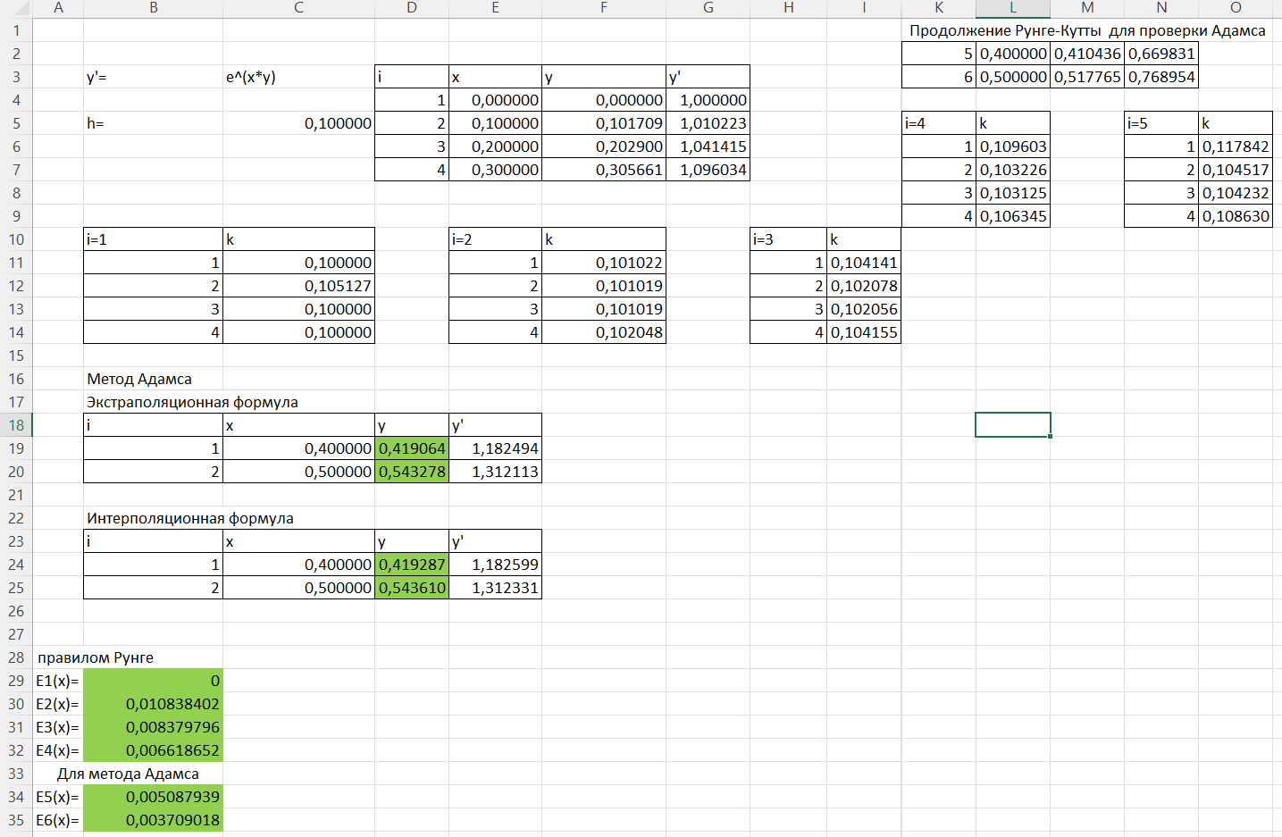

Рисунок 1. - Метод Рунге-Кутта

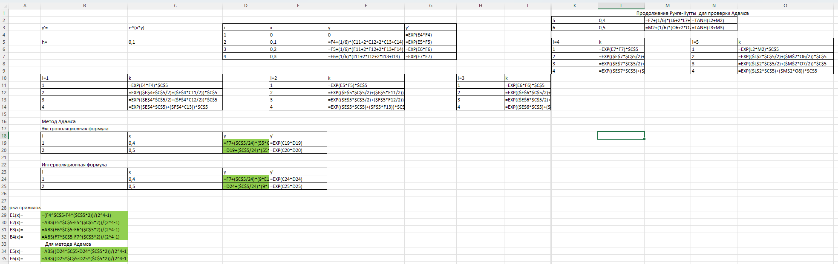

Рисунок 2. - Метод Рунге-Кутта

## Метод прогонки

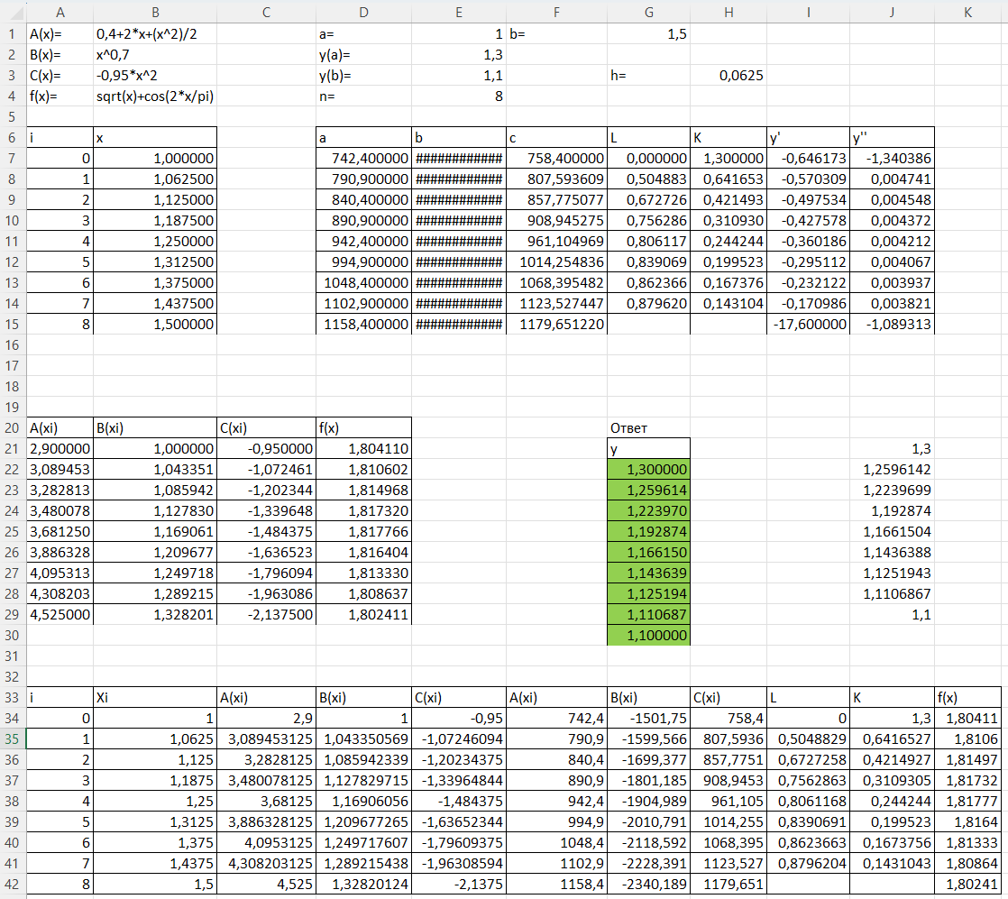

Рисунок 3. - Метод прогонки

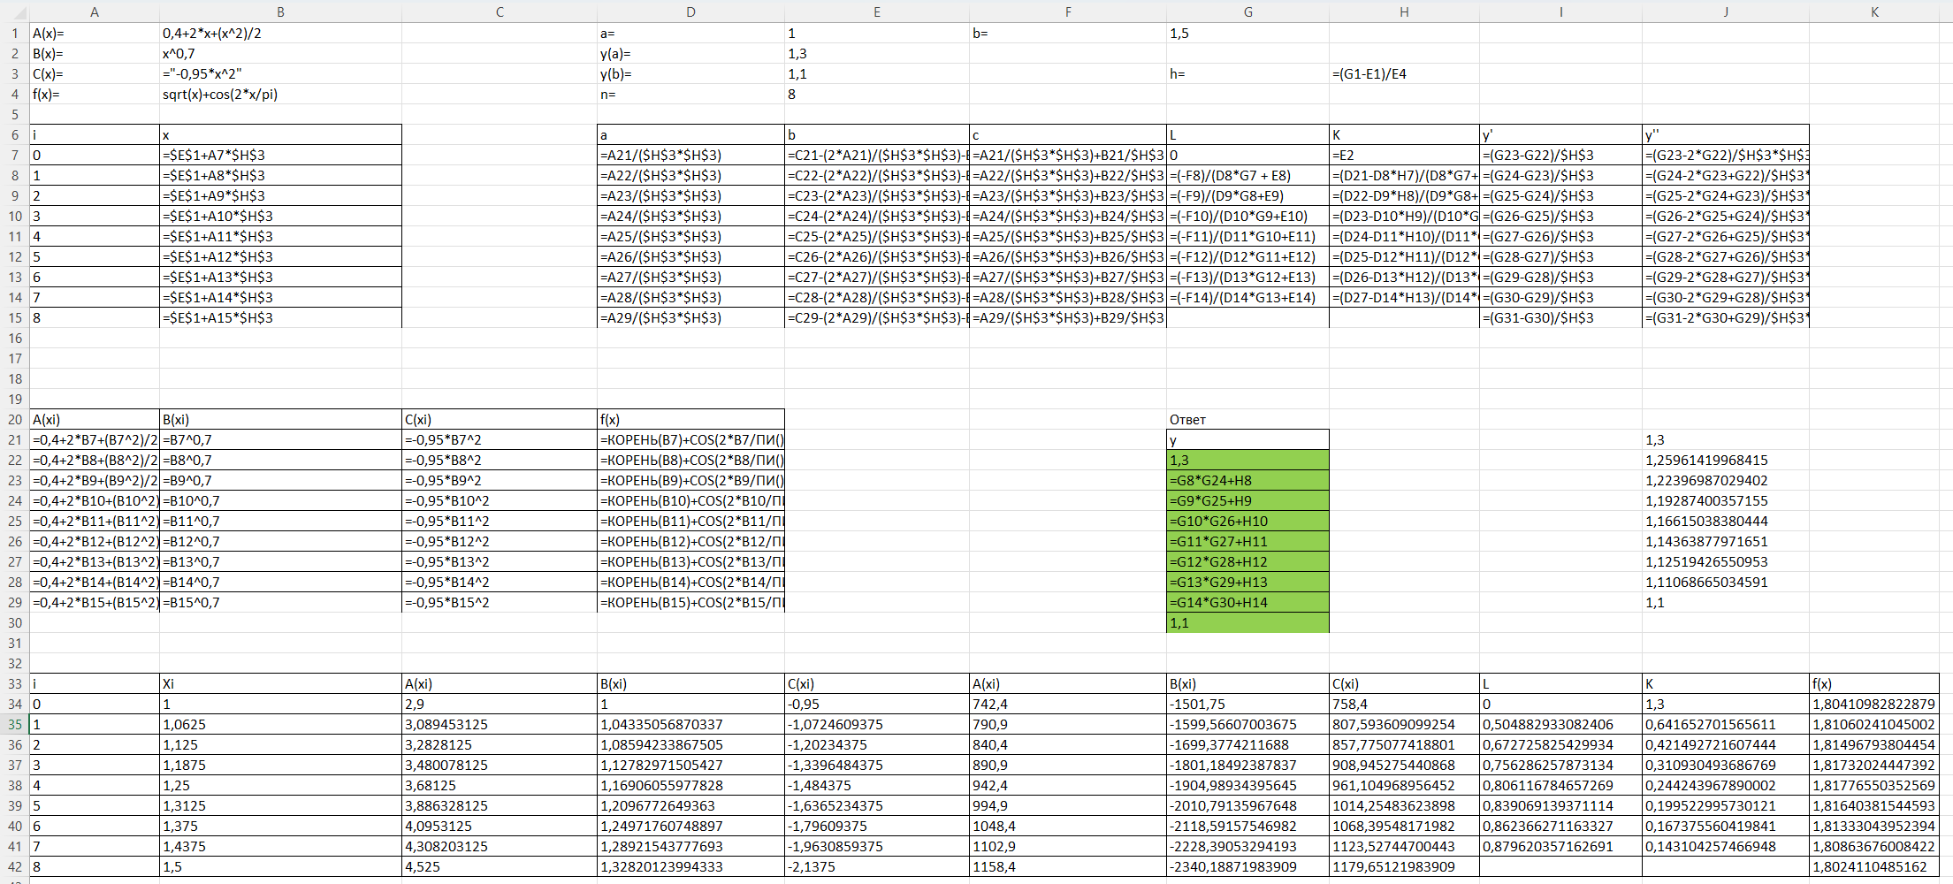

Рисунок 4. - Метод прогонки

## Проекционный метод

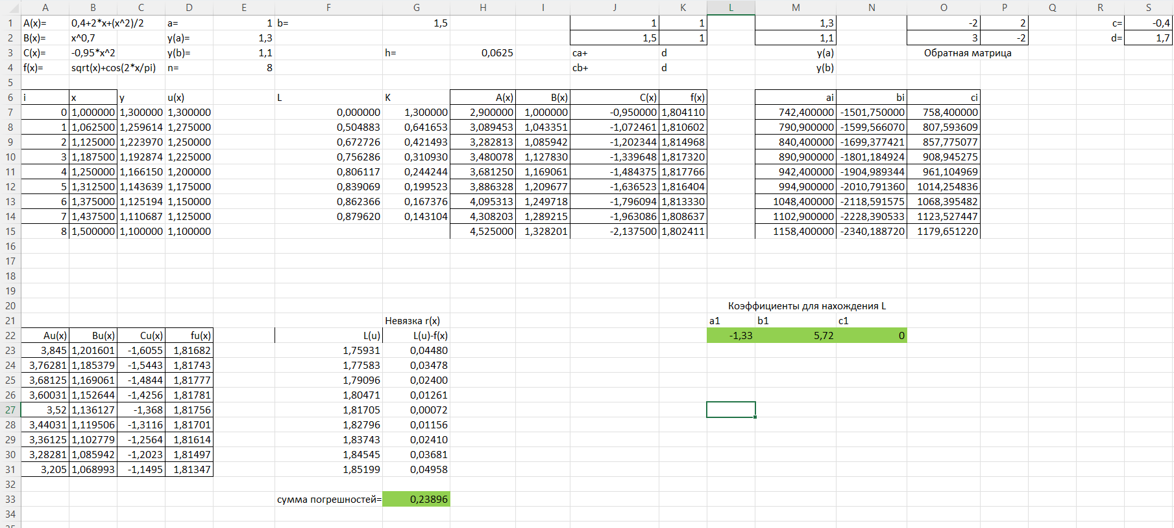

Рисунок 5. - Проекционный метод

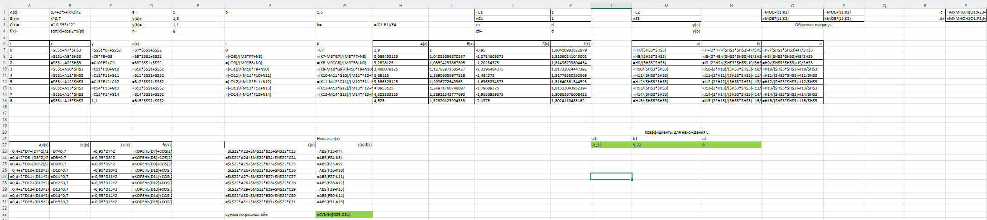

Рисунок 6. - Проекционный метод

# Реализация задачи в Mathcad 15

## Метод Рунге-Кутта

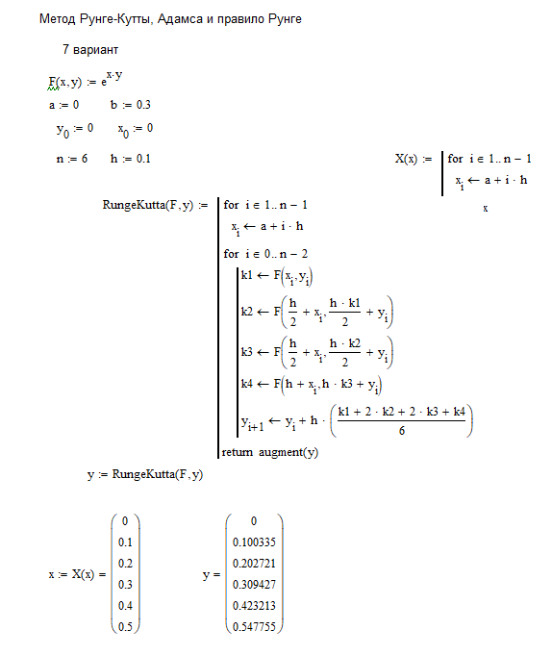

Рисунок 7. - Метод Рунге-Кутта

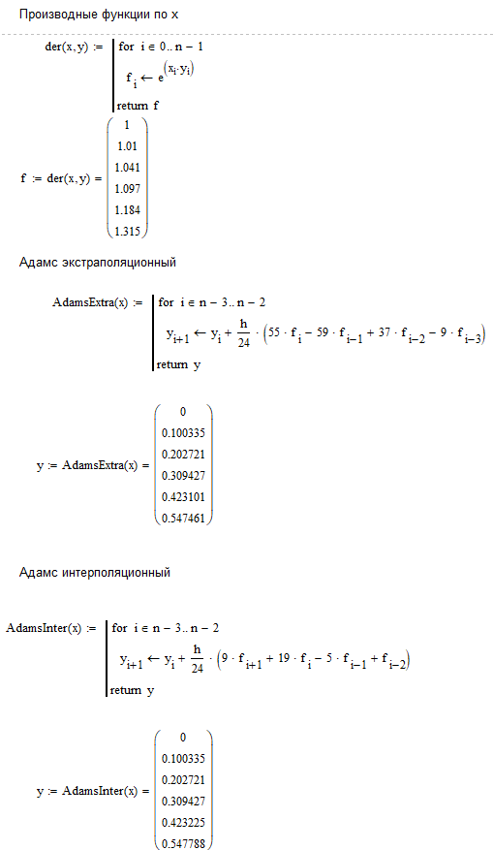

Рисунок 8. – Метод Адамса экстраполяционный и интерполяционный

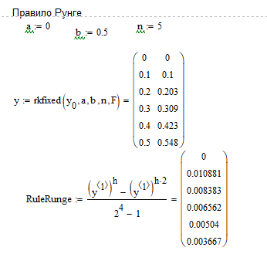

Рисунок 9. – Правило Рунге

## Метод прогонки

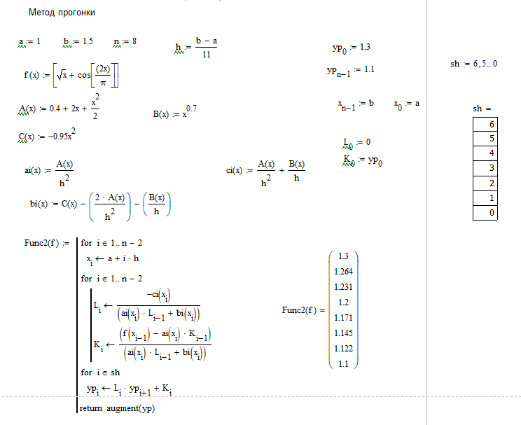

Рисунок 10. - Метод прогонки

# Реализация задачи в C++

## Основа и выбор пользователя

#include <iostream>

#include <math.h>

#include <cmath>

#include <complex>

#include "Runge.h"

#include "RunTh.h"

#include "Proj.h"

using namespace std;

int main() {

setlocale(LC_ALL, "Russian");

Runge Runge;

RunTh RunTh;

Proj Proj;

int choice;

int exit = 0;

do {

cout << "Программа решает ОДУ. Выберите метод, которым хотите решить (введите номер метода):\n";

cout << "1.Метод Рунге-Кутта.\n";

cout << "2.Метод прогонки.\n";

cout << "3.Проекционный метод.\n";

cout << "4.Завершение работы.\n";

cout << "Введите число:";

cin >> choice;

// Правильность выбора метода

while (!(choice == 1 || choice == 2 || choice == 3 || choice == 4)) {

cout << "Выберите числа от 1 до 4!\n";

cin >> choice;

//Проверка на число

while (!cin)

{

cout << "Введите число!\n";

cin.clear();

while (cin.get() != '\n') continue;

cin >> choice;

}

}

switch (choice) {

case 1:

cout << "Вы выбрали метод Рунге-Кутта.\n";

Runge.main();

break;

case 2:

cout << "Вы выбрали метод прогонки.\n";

RunTh.main();

break;

case 3:

cout << "Вы выбрали проекционный метод.\n";

Proj.main();

break;

case 4:

cout << "Завершение работы.\n\n";

cout << "Обратная связь:\n";

cout << "Студент гр. 21-САИ, Краличев Игорь Евгеньевич, ikralichev@list.ru\n";

exit = 1;

break;

}

} while (exit == 0);

}

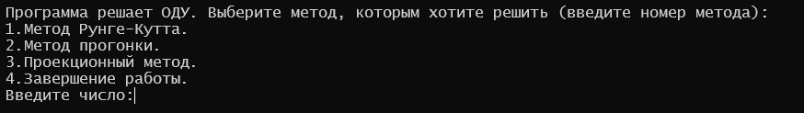

Рисунок 11.-Меню выбора пользователя

## Метод Рунге-Кутта

#include <iostream>

#include <cmath>

using namespace std;

class Runge {

public:

void main() {

int n = 6;

double h = 0.1;

double x[6];

x[0] = 0;

double y[6];

double f[6];

y[0] = 0; //y' = e^(x*y)

double k1, k2, k3, k4;

cout << "y[" << 0 << "] = " << y[0] << ", x[" << 0 << "] = " << x[0] << endl;

for (int i = 1; i < n; i++) {

x[i] = 0 + i * h;

}

cout << "Метод Рунге-Кутта:" << endl;

// метод Рунге-Кутта

for (int i = 0; i < n - 2; i++) {

k1 = exp(x[i] * y[i]) * h;

k2 = exp((x[i] * h / 2) + ((k1) / 2 * y[i])) * h;

k3 = exp((x[i] * h / 2) + ((k2) / 2 * y[i])) * h;

k4 = exp((x[i] * h) + (y[i] * k3)) * h;

f[i] = exp(x[i] * y[i]);

y[i + 1] = y[i] + ((k1 + 2 * k2 + 2 * k3 + k4) / 6);

}

for (int i = 0; i < n - 3; i++) {

cout << "y[" << (i + 1) << "] = " << y[i + 1] << ", x[" << (i + 1) << "] = " << x[i + 1] << endl;

}

cout << "Метод Аддамса экстраполяционный:" << endl;

// метод Аддамса экстраполяционный

for (int i = n - 3; i < n - 1; i++) {

f[i] = exp(x[i] * y[i]);

y[i + 1] = y[i] + (h / 24) * (55 * f[i] - 59 * f[i - 1] + 37 * f[i - 2] - 9 * f[i - 3]);

cout << "y[" << (i + 1) << "] = " << y[i + 1] << ", x[" << (i + 1) << "] = " << x[i + 1] << endl;

}

f[5] = exp(x[5] * y[5]);

cout << "Метод Аддамса интерполяционный:" << endl;

// метод Аддамса интерполяционный

for (int i = n - 3; i < n - 1; i++) {

y[i + 1] = y[i] + (h / 24) * (9 * f[i + 1] + 19 * f[i] - 5 * f[i - 1] + f[i - 2]);

cout << "y[" << (i + 1) << "] = " << y[i + 1] << ", x[" << (i + 1) << "] = " << x[i + 1] << endl;

}

cout << "Правило Рунге:" << endl;

// правило Рунге

for (int i = 0; i < n; i++) {

cout << "Погрешность y[" << i << "] = " << abs((pow(y[i], h) - pow(y[i], h * 2)) / (15)) << endl;

}

}

};

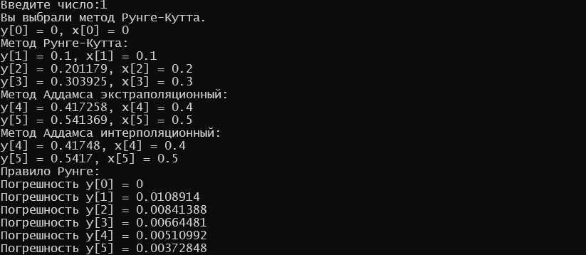

Рисунок 12. - Метод Рунге-Кутта и Адамса

## Метод прогонки

#include <iostream>

#include <cmath>

using namespace std;

class RunTh {

public:

double a = 1;

double b = 1.5;

static const int n = 9;

static const int hn = 8;

double h = (b - a) / hn;

double y[n];

double x[n];

double L[n];

double K[n];

double A(double x) {

return 0.4 + 2 * x + pow(x, 2) / 2;

}

double B(double x) {

return pow(x, 0.7);

}

double C(double x) {

return -0.95 * pow(x, 2);

}

double f(double x) {

return sqrt(x) + cos(2 * x / 3.1415926); // приближенное значение pi = 3.1415926

}

double ai(double x) {

return (A(x)) / (h * h);

}

double bi(double x) {

return C(x) - ((2 * A(x)) / (h * h)) - (B(x) / h);

}

double ci(double x) {

return (A(x) / (h * h)) + (B(x) / h);

}

void main() {

y[0] = 1.3;

y[n - 1] = 1.1;

L[0] = 0;

K[0] = y[0];

x[0] = 1;

x[n - 1] = 1.5;

for (int i = 1; i < n - 1; i++) {

x[i] = a + i * h;

}

// Прогоночные коэффициенты

for (int i = 1; i < n - 1; i++) {

L[i] = (-ci(x[i])) / (ai(x[i]) * L[i - 1] + bi(x[i]));

K[i] = ((f(x[i - 1]) - ai(x[i]) * K[i - 1]) / (ai(x[i]) * L[i - 1] + bi(x[i])));

}

// Вычисление решения

for (int i = n - 2; i > -1; i--) {

y[i] = L[i] * y[i + 1] + K[i];

}

cout << "Решение методом прогонки:" << endl;

for (int i = 0; i < n; i++) {

cout << "y[" << i << "] = " << y[i] << endl;

}

}

};

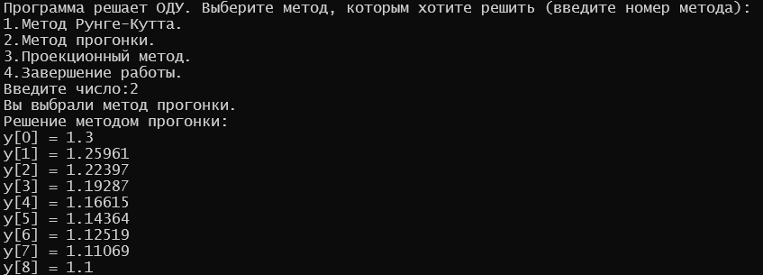

Рисунок 13. - Метод прогонки

## Проекционный метод

#include <iostream>

#include <cmath>

using namespace std;

class Proj {

public:

double A(double x) {

return 0.4 + 2 * x + pow(x, 2) / 2;

}

double B(double x) {

return pow(x, 0.7);

}

double C(double x) {

return -0.95 * pow(x, 2);

}

double f(double x) {

return sqrt(x) + cos(2 * x / 3.1415926); // приближенное значение pi = 3.1415926

}

double L(double u, double a1, double b1, double c1) {

return a1 * A(u) + b1 * B(u) + c1 * C(u);

}

void main() {

double a = 1;

double b = 1.5;

double c, d, a2, b2, c2, sum;

const int n = 8;

double h = (b - a) / n;

double y[12];

double x[12];

double u[12];

double matrix[2][2];

x[0] = a;

x[n] = b;

y[0] = 1.3;

y[n] = 1.1;

for (int i = 1; i < n; i++) {

x[i] = a + i * h;

}

double det = a - b; // a * 1 - b * 1

matrix[0][0] = 1 / det;

matrix[0][1] = -1 / det;

matrix[1][0] = -b / det;

matrix[1][1] = a / det;

for (int i = 0; i < 2; i++) {

cout << matrix[i][0] << endl;

cout << matrix[i][1] << endl;

if (i == 0) c = matrix[i][0] * y[0] + matrix[i][1] * y[n];

d = matrix[i][0] * y[0] + matrix[i][1] * y[n];

}

cout << "c = " << c << ", d = " << d << endl;

for (int i = 0; i < n + 1; i++) {

u[i] = c * x[i] + d;

cout << "u[" << i << "] = " << u[i] << endl;

}

double e = 0.24;

double starta = -5, enda = 0;

double startb = 5, endb = 7;

double startc = 0, endc = 2;

double step = 0.01;

bool gotit = false;

for (double a1 = starta; a1 <= enda && !gotit; a1 += step) {

for (double b1 = startb; b1 <= endb && !gotit; b1 += step) {

for (double c1 = startc; c1 <= endc && !gotit; c1 += step) {

sum = 0;

for (int i = 0; i < n + 1; i++) {

sum += abs(L(u[i], a1, b1, c1) - f(x[i]));

}

if (sum < e) {

cout << "Найдено решение для коэффициентов: a1 = " << a1 << ", b1 = " << b1 << ", c1 = " << c1 << endl;

for (int j = 0; j < 3; j++) {

a2 = a1;

b2 = b1;

c2 = c1;

}

gotit = true;

}

}

}

}

for (int i = 0; i < n + 1; i++) {

cout << "L(u[" << i << "]) = " << L(u[i], a2, b2, c2) << ", f(x[" << i << "]) = " << f(x[i]) << ", lu - fx = " << abs(L(u[i], a2, b2, c2) - f(x[i])) << endl;

}

cout << "Сумма погрешностей = " << sum << endl;

}

};

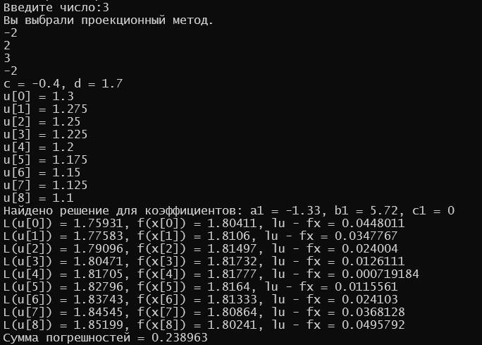

Рисунок 14. - Проекционный метод

# Реализация задачи в Java

## Основа и выбор пользователя

**package** Lab3;

**import** java.util.Scanner;

**public** **class** Menu {

**public** **static** **void** main(String[] args) {

Scanner scanner = **new** Scanner(System.***in***);

**int** choice;

**int** exit = 0;

**do** {

System.***out***.println("Программа решает ОДУ. Выберите метод, которым хотите решить (введите номер метода):");

System.***out***.println("1. Метод Рунге-Кутта.");

System.***out***.println("2. Метод прогонки.");

System.***out***.println("3. Проекционный метод.");

System.***out***.println("4. Завершение работы.");

System.***out***.println("Введите число: ");

choice = scanner.nextInt();

**while**(choice !=1 && choice !=2 && choice !=3 && choice !=4) {

System.***out***.println("Введите число от 1 до 4!");

**while** (**true**) {

**if** (scanner.hasNextInt()) {

choice = scanner.nextInt();

**break**;

} **else** {

System.***out***.println("Введите число!");

scanner.nextLine();

}

}

}

**switch** (choice) {

**case** 1:

System.***out***.println("Вы выбрали метод Рунге-Кутта.");

Runge.*main*(args);

**break**;

**case** 2:

System.***out***.println("Вы выбрали метод прогонки.");

//RunTh.main(args);

**break**;

**case** 3:

System.***out***.println("Вы выбрали проекционный метод.");

// Proj.main(args);

**break**;

**case** 4:

System.***out***.println("Завершение работы.\n");

exit = 1;

**break**;

}

} **while** (exit == 0);

// scanner.close();

}

}

}

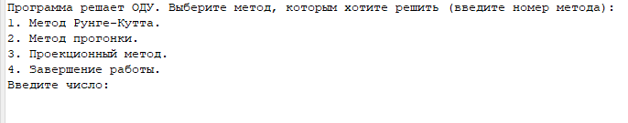

Рисунок 15.-Меню выбора пользователя

## Метод Рунге-Кутта

**package** Lab3;

**public** **class** Runge {

**public** **static** **void** main(String[] args) {

// Ваши значения для сравнения

**int** n = 6;

**double** h = 0.1;

**double**[] x = **new** **double**[n];

x[0] = 0;

**double**[] y = **new** **double**[n];

**double**[] f = **new** **double**[n];

y[0] = 0; // y' = e^(x*y)

**double** k1, k2, k3, k4;

System.***out***.println("y[" + 0 + "] = " + y[0] + ", x[" + 0 + "] = " + x[0]);

**for** (**int** i = 1; i < n; i++) {

x[i] = 0 + i * h;

}

System.***out***.println("Метод Рунге-Кутта:");

// метод Рунге-Кутта

**for** (**int** i = 0; i < n - 2; i++) {

k1 = Math.*exp*(x[i] * y[i]) * h;

k2 = Math.*exp*((x[i] * h / 2) + ((k1) / 2 * y[i])) * h;

k3 = Math.*exp*((x[i] * h / 2) + ((k2) / 2 * y[i])) * h;

k4 = Math.*exp*((x[i] * h) + (y[i] * k3)) * h;

f[i] = Math.*exp*(x[i] * y[i]);

y[i + 1] = y[i] + ((k1 + 2 * k2 + 2 * k3 + k4) / 6);

}

**for** (**int** i = 0; i < n - 3; i++) {

System.***out***.println("y[" + (i + 1) + "] = " + y[i + 1] + ", x[" + (i + 1) + "] = " + x[i + 1]);

}

System.***out***.println("Метод Аддамса экстраполяционный:");

// метод Аддамса экстраполяционный

**for** (**int** i = n - 3; i < n - 1; i++) {

f[i] = Math.*exp*(x[i] * y[i]);

y[i + 1] = y[i] + (h / 24) * (55 * f[i] - 59 * f[i - 1] + 37 * f[i - 2] - 9 * f[i - 3]);

System.***out***.println("y[" + (i + 1) + "] = " + y[i + 1] + ", x[" + (i + 1) + "] = " + x[i + 1]);

}

f[5] = Math.*exp*(x[5] * y[5]);

System.***out***.println("Метод Аддамса интерполяционный:");

// метод Аддамса интерполяционный

**for** (**int** i = n - 3; i < n - 1; i++) {

y[i + 1] = y[i] + (h / 24) * (9 * f[i + 1] + 19 * f[i] - 5 * f[i - 1] + f[i - 2]);

System.***out***.println("y[" + (i + 1) + "] = " + y[i + 1] + ", x[" + (i + 1) + "] = " + x[i + 1]);

}

System.***out***.println("Правило Рунге:");

// правило Рунге

**for** (**int** i = 0; i < n; i++) {

System.***out***.println("Погрешность y[" + i + "] = "

+ Math.*abs*((Math.*pow*(y[i], h) - Math.*pow*(y[i], h * 2)) / (15)));

}

}

}

}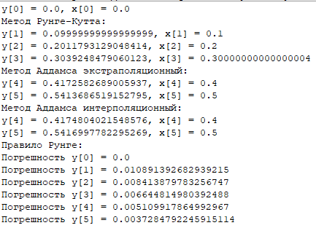

Рисунок 16. - Метод Рунге-Кутта и Адамса

## Метод прогонки

**package** Lab3;

**public** **class** RunTh {

**static** **double** *a* = 1;

**static** **double** *b* = 1.5;

**static** **int** *n* = 9;

**static** **double** *h* = (*b* - *a*) / (*n* - 1);

**static** **double**[] *y* = **new** **double**[*n*];

**static** **double**[] *x* = **new** **double**[*n*];

**static** **double**[] *L* = **new** **double**[*n*];

**static** **double**[] *K* = **new** **double**[*n*];

**public** **static** **double** A(**double** x) {

**return** 0.4 + 2 * x + Math.*pow*(x, 2) / 2;

}

**public** **static** **double** B(**double** x) {

**return** Math.*pow*(x, 0.7);

}

**public** **static** **double** C(**double** x) {

**return** -0.95 * Math.*pow*(x, 2);

}

**public** **static** **double** f(**double** x) {

**return** Math.*sqrt*(x) + Math.*cos*(2 * x / Math.***PI***); // приближенное значение pi = 3.1415926

}

**public** **static** **double** ai(**double** x) {

**return** *A*(x) / (*h* * *h*);

}

**public** **static** **double** bi(**double** x) {

**return** *C*(x) - (2 * *A*(x) / (*h* * *h*)) - (*B*(x) / *h*);

}

**public** **static** **double** ci(**double** x) {

**return** *A*(x) / (*h* * *h*) + *B*(x) / *h*;

}

**public** **static** **void** main(String[] args) {

*y*[0] = 1.3;

*y*[*n* - 1] = 1.1;

*L*[0] = 0;

*K*[0] = *y*[0];

*x*[0] = 1;

*x*[*n* - 1] = 1.5;

**for** (**int** i = 1; i < *n* - 1; i++) {

*x*[i] = *a* + i * *h*;

}

**for** (**int** i = 1; i < *n* - 1; i++) {

*L*[i] = -*ci*(*x*[i]) / (*ai*(*x*[i]) * *L*[i - 1] + *bi*(*x*[i]));

*K*[i] = (*f*(*x*[i - 1]) - *ai*(*x*[i]) * *K*[i - 1]) / (*ai*(*x*[i]) * *L*[i - 1] + *bi*(*x*[i]));

}

**for** (**int** i = *n* - 2; i > -1; i--) {

*y*[i] = *L*[i] * *y*[i + 1] + *K*[i];

}

System.***out***.println("Решение методом прогонки:");

**for** (**int** i = 0; i < *n*; i++) {

System.***out***.println("y[" + i + "] = " + *y*[i]);

}

}

}

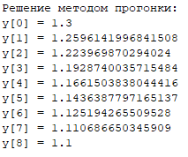

Рисунок 17. - Метод прогонки

## Проекционный метод

**package** Lab3;

**public** **class** Proj {

**public** **static** **double** A(**double** x) {

**return** 0.4 + 2 * x + Math.*pow*(x, 2) / 2;

}

**public** **static** **double** B(**double** x) {

**return** Math.*pow*(x, 0.7);

}

**public** **static** **double** C(**double** x) {

**return** -0.95 * Math.*pow*(x, 2);

}

**public** **static** **double** f(**double** x) {

**return** Math.*sqrt*(x) + Math.*cos*(2 * x / Math.***PI***); // приближенное значение pi = 3.1415926

}

**public** **static** **double** L(**double** u, **double** a1, **double** b1, **double** c1) {

**return** a1 * *A*(u) + b1 * *B*(u) + c1 * *C*(u);

}

**static** **double** *a* = 1;

**static** **double** *b* = 1.5;

**static** **int** *n* = 8;

**static** **double** *c*, *d*, *a2*, *b2*, *c2*, *sum*;

**static** **double** *h* = (*b* - *a*) / *n*;

**static** **double**[] *y* = **new** **double**[12];

**static** **double**[] *x* = **new** **double**[12];

**static** **double**[] *u* = **new** **double**[12];

**static** **double**[][] *matrix* = **new** **double**[2][2];

**public** **static** **void** main(String[] args) {

*x*[0] = *a*;

*x*[*n*] = *b*;

*y*[0] = 1.3;

*y*[*n*] = 1.1;

**for** (**int** i = 1; i < *n*; i++) {

*x*[i] = *a* + i * *h*;

}

**double** det = *a* - *b*; // a * 1 - b * 1

*matrix*[0][0] = 1 / det;

*matrix*[0][1] = -1 / det;

*matrix*[1][0] = -*b* / det;

*matrix*[1][1] = *a* / det;

**for** (**int** i = 0; i < 2; i++) {

System.***out***.println(*matrix*[i][0]);

System.***out***.println(*matrix*[i][1]);

**if** (i == 0) *c* = *matrix*[i][0] * *y*[0] + *matrix*[i][1] * *y*[*n*];

*d* = *matrix*[i][0] * *y*[0] + *matrix*[i][1] * *y*[*n*];

}

System.***out***.println("c = " + *c* + ", d = " + *d*);

**for** (**int** i = 0; i < *n* + 1; i++) {

*u*[i] = *c* * *x*[i] + *d*;

System.***out***.println("u[" + i + "] = " + *u*[i]);

}

**double** e = 0.24;

**double** starta = -5, enda = 0; //-14 -14 -12

**double** startb = 5, endb = 7; //-10.5 -11 -8

**double** startc = 0, endc = 2; //-9 -9 -8

**double** step = 0.01;

**boolean** gotit = **false**;

**for** (**double** a1 = starta; a1 <= enda && !gotit; a1 += step) {

**for** (**double** b1 = startb; b1 <= endb && !gotit; b1 += step) {

**for** (**double** c1 = startc; c1 <= endc && !gotit; c1 += step) {

*sum* = 0;

**for** (**int** i = 0; i < *n* + 1; i++) {

*sum* += Math.*abs*(*L*(*u*[i], a1, b1, c1) - *f*(*x*[i]));

}

**if** (*sum* < e) {

System.***out***.println("Найдено решение для коэффициентов: a1 = " + a1 + ", b1 = " + b1 + ", c1 = " + c1);

**for** (**int** j = 0; j < 3; j++) {

*a2* = a1;

*b2* = b1;

*c2* = c1;

}

gotit = **true**;

}

}

}

}

**for** (**int** i = 0; i < *n* + 1; i++) {

System.***out***.println("L(u[" + i + "]) = " + *L*(*u*[i], *a2*, *b2*, *c2*) + ", f(x[" + i + "]) = " + *f*(*x*[i]) + ", lu - fx = " + Math.*abs*(*L*(*u*[i], *a2*, *b2*, *c2*) - *f*(*x*[i])));

}

System.***out***.println("Сумма погрешностей = " + *sum*);

}

}

}

}

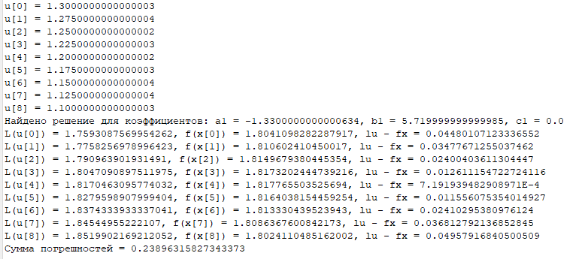

Рисунок 18. - Проекционный метод

# Результат и анализ всех реализаций

Таблица 6

Таблица результатов

|  |  |  |  |  |  |
| --- | --- | --- | --- | --- | --- |
| Метод | Ручной счёт | Excel | Mathcad | C++ | Java |
| Рунге-Кутта, Адамса | $$\left\{\begin{aligned}{\text{y}}_{\text{1}}\text{=}\text{0,101709} \\ {\text{y}}_{\text{2}}\text{=}\text{0,2029} \\ {\text{y}}_{\text{3}}\text{=}\text{0,30566} \\ {\text{y}}_{\text{4}}\text{=}\text{0,419063} \\ {\text{y}}_{\text{5}}\text{=}\text{0,543278}\end{aligned}\right.$$ | $$\left\{\begin{aligned}{\text{y}}_{\text{1}}\text{=0,101709} \\ {\text{y}}_{\text{2}}\text{=0,2029} \\ {\text{y}}_{\text{3}}\text{=0,30566} \\ {\text{y}}_{\text{4}}\text{=}\text{0,419063} \\ {\text{y}}_{\text{5}}\text{=}\text{0,543278}\end{aligned}\right.$$ | $$\left\{\begin{aligned}{\text{y}}_{\text{1}}\text{=0,101709} \\ {\text{y}}_{\text{2}}\text{=0,2029} \\ {\text{y}}_{\text{3}}\text{=0,30566} \\ {\text{y}}_{\text{4}}\text{=}\text{0,419063} \\ {\text{y}}_{\text{5}}\text{=}\text{0,543278}\end{aligned}\right.$$ | $$\left\{\begin{aligned}{\text{y}}_{\text{1}}\text{=0,101709} \\ {\text{y}}_{\text{2}}\text{=0,2029} \\ {\text{y}}_{\text{3}}\text{=0,30566} \\ {\text{y}}_{\text{4}}\text{=}\text{0,419063} \\ {\text{y}}_{\text{5}}\text{=}\text{0,543278}\end{aligned}\right.$$ | $$\left\{\begin{aligned}{\text{y}}_{\text{1}}\text{=}\text{0.0999}\text{9} \\ {\text{y}}_{\text{2}}\text{=}\text{0.2011}\text{7} \\ {\text{y}}_{\text{3}}\text{=}\text{0.30392} \\ {\text{y}}_{\text{4}}\text{=}\text{0.41725} \\ {\text{y}}_{\text{5}}\text{=}\text{0.5413}\text{6}\end{aligned}\right.$$ |
| Прогонки | $$\left\{\begin{aligned}{\text{y}}_{\text{0}}\text{=}\text{1,3} \\ {\text{y}}_{\text{1}}\text{=}\text{1,25961419} \\ {\text{y}}_{\text{2}}\text{=}\text{1,2239698} \\ {\text{y}}_{\text{3}}\text{=}\text{1,192874} \\ {\text{y}}_{\text{4}}\text{=}\text{1,16615038} \\ {\text{y}}_{\text{5}}\text{=}\text{1,14363877} \\ {\text{y}}_{\text{6}}\text{=}\text{1,12519426} \\ {\text{y}}_{\text{7}}\text{=}\text{1,1106866} \\ {\text{y}}_{\text{8}}\text{=}\text{1,1}\end{aligned}\right.$$ | $$\left\{\begin{aligned}{\text{y}}_{\text{0}}\text{=}\text{1,3} \\ {\text{y}}_{\text{1}}\text{=}\text{1,25961419} \\ {\text{y}}_{\text{2}}\text{=}\text{1,2239698} \\ {\text{y}}_{\text{3}}\text{=}\text{1,192874} \\ {\text{y}}_{\text{4}}\text{=}\text{1,16615038} \\ {\text{y}}_{\text{5}}\text{=}\text{1,14363877} \\ {\text{y}}_{\text{6}}\text{=}\text{1,12519426} \\ {\text{y}}_{\text{7}}\text{=}\text{1,1106866} \\ {\text{y}}_{\text{8}}\text{=}\text{1,1}\end{aligned}\right.$$ | $$\left\{\begin{aligned}{\text{y}}_{\text{0}}\text{=}\text{1,3} \\ {\text{y}}_{\text{1}}\text{=}\text{1,25961419} \\ {\text{y}}_{\text{2}}\text{=}\text{1,2239698} \\ {\text{y}}_{\text{3}}\text{=}\text{1,192874} \\ {\text{y}}_{\text{4}}\text{=}\text{1,16615038} \\ {\text{y}}_{\text{5}}\text{=}\text{1,14363877} \\ {\text{y}}_{\text{6}}\text{=}\text{1,12519426} \\ {\text{y}}_{\text{7}}\text{=}\text{1,1106866} \\ {\text{y}}_{\text{8}}\text{=}\text{1,1}\end{aligned}\right.$$ | $$\left\{\begin{aligned}{\text{y}}_{\text{0}}\text{=1,3} \\ {\text{y}}_{\text{1}}\text{=1,25961419} \\ {\text{y}}_{\text{2}}\text{=1,2239698} \\ {\text{y}}_{\text{3}}\text{=1,192874} \\ {\text{y}}_{\text{4}}\text{=1,16615038} \\ {\text{y}}_{\text{5}}\text{=1,14363877} \\ {\text{y}}_{\text{6}}\text{=1,12519426} \\ {\text{y}}_{\text{7}}\text{=1,1106866} \\ {\text{y}}_{\text{8}}\text{=1,1}\end{aligned}\right.$$ | $$\left\{\begin{aligned}{\text{y}}_{\text{0}}\text{=1,3} \\ {\text{y}}_{\text{1}}\text{=1,25961}\text{508} \\ {\text{y}}_{\text{2}}\text{=1,2239}\text{024} \\ {\text{y}}_{\text{3}}\text{=1,192}\text{484} \\ {\text{y}}_{\text{4}}\text{=1,16615}\text{416} \\ {\text{y}}_{\text{5}}\text{=1,14363}\text{137} \\ {\text{y}}_{\text{6}}\text{=1,12519}\text{528} \\ {\text{y}}_{\text{7}}\text{=1,1106}\text{909} \\ {\text{y}}_{\text{8}}\text{=1,1}\end{aligned}\right.$$ |
| Проекционный | $$\left\{\begin{aligned}{\text{u}}_{\text{0}}= 1.3000 \\ {\text{u}}_{\text{1}}= 1.2750 \\ {\text{u}}_{\text{2}}= 1.2500 \\ {\text{u}}_{\text{3}}= 1.2250 \\ {\text{u}}_{\text{4}}= 1.2000 \\ {\text{u}}_{\text{5}}= 1.1750 \\ {\text{u}}_{\text{6}}= 1.1500 \\ {\text{u}}_{\text{7}}= 1.1250 \\ {\text{u}}_{\text{8}} = 1.1000\end{aligned}\right.$$ | $$\left\{\begin{aligned}{\text{u}}_{\text{0}}= 1.3000 \\ {\text{u}}_{\text{1}}= 1.2750 \\ {\text{u}}_{\text{2}}= 1.2500 \\ {\text{u}}_{\text{3}}= 1.2250 \\ {\text{u}}_{\text{4}}= 1.2000 \\ {\text{u}}_{\text{5}}= 1.1750 \\ {\text{u}}_{\text{6}}= 1.1500 \\ {\text{u}}_{\text{7}}= 1.1250 \\ {\text{u}}_{\text{8}} = 1.1000\end{aligned}\right.$$ | $$\left\{\begin{aligned}{\text{u}}_{\text{0}}= 1.3000 \\ {\text{u}}_{\text{1}}= 1.2750 \\ {\text{u}}_{\text{2}}= 1.2500 \\ {\text{u}}_{\text{3}}= 1.2250 \\ {\text{u}}_{\text{4}}= 1.2000 \\ {\text{u}}_{\text{5}}= 1.1750 \\ {\text{u}}_{\text{6}}= 1.1500 \\ {\text{u}}_{\text{7}}= 1.1250 \\ {\text{u}}_{\text{8}} = 1.1000\end{aligned}\right.$$ | $$\left\{\begin{aligned}{\text{u}}_{\text{0}}= 1.3000 \\ {\text{u}}_{\text{1}}= 1.2750 \\ {\text{u}}_{\text{2}}= 1.2500 \\ {\text{u}}_{\text{3}}= 1.2250 \\ {\text{u}}_{\text{4}}= 1.2000 \\ {\text{u}}_{\text{5}}= 1.1750 \\ {\text{u}}_{\text{6}}= 1.1500 \\ {\text{u}}_{\text{7}}= 1.1250 \\ {\text{u}}_{\text{8}} = 1.1000\end{aligned}\right.$$ | $$\left\{\begin{aligned}{\text{u}}_{\text{0}}= 1.3000 \\ {\text{u}}_{\text{1}}= 1.2750 \\ {\text{u}}_{\text{2}}= 1.2500 \\ {\text{u}}_{\text{3}}= 1.2250 \\ {\text{u}}_{\text{4}}= 1.2000 \\ {\text{u}}_{\text{5}}= 1.1750 \\ {\text{u}}_{\text{6}}= 1.1500 \\ {\text{u}}_{\text{7}}= 1.1250 \\ {\text{u}}_{\text{8}} = 1.1000\end{aligned}\right.$$ |

Всеми инструментами можно достичь высокой точности.

# Список литературы

**1.** **Численное решение задач экономики с использованием EXCEL, C++ и MATLAB [Электронные текстовые данные] : Учеб.пособие / Л.Ю. Катаева [и др.]; НГТУ им.Р.Е.Алексеева. - Н.Новгород : [Изд-во НГТУ], 2020. - 230 с. : ил. - Прил.:c.188-230. - Библиогр.:с.187.:**

[**https://fdp.nntu.ru/books/Chisl_reshenie_zadach_economiki/Chisl_reshenie_zadach_economiki/assets/basic-html/index.html#189в**](https://fdp.nntu.ru/books/Chisl_reshenie_zadach_economiki/Chisl_reshenie_zadach_economiki/assets/basic-html/index.html#189%D0%B2)**.**

**2. Численные методы : Курс лекций / В.А. Срочко. - СПб.; М.; Краснодар : Лань, 2010. - 202 с. - (Учебники для вузов. Специальная литература). - Библиогр.:с.200. - ISBN 978-5-8114-1014-9 : 180-00.**

[**https://studfile.net/preview/5793014/page:4/**](https://studfile.net/preview/5793014/page:4/)

**3. Численные методы линейной алгебры : Учеб.пособие / Г.С. Шевцов, О.Г. Крюкова, Б.И. Мызникова. - 2-е изд.,испр.и доп. - СПб.; М.; Краснодар : Лань, 2011. - 495 с. - (Учебники для вузов. Специальная литература). - Предм.указ.:с.491-495. - Библиогр.:с.489-490. - ISBN 978-5-8114-1246-4 : 465-00.:**

[**https://dpm.pstu.ru/images/R/Z/shevcov_lineynaya_algebra.pdf**](https://dpm.pstu.ru/images/R/Z/shevcov_lineynaya_algebra.pdf)